Machin learning (basic)

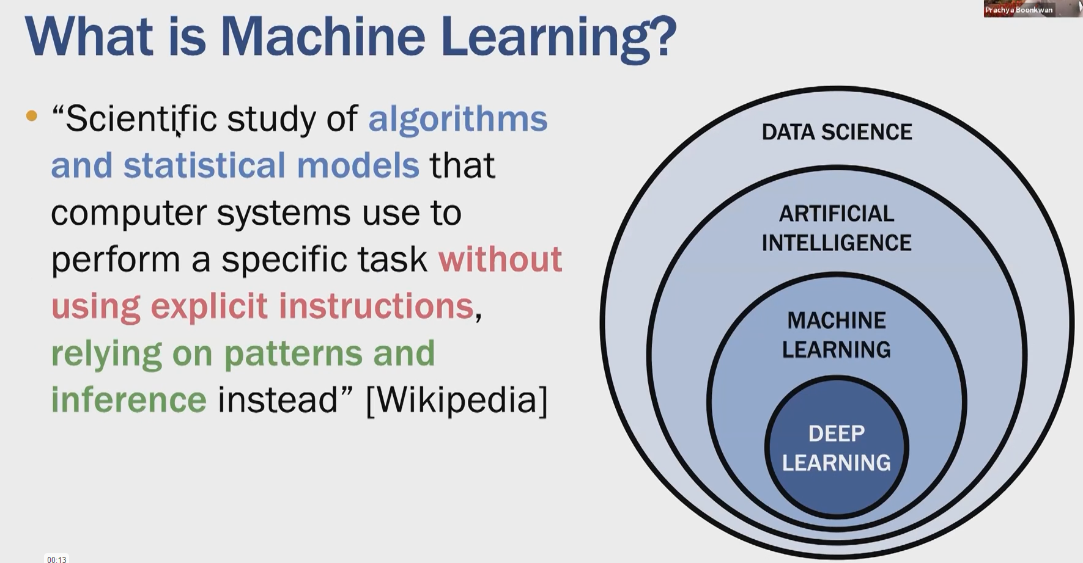

คือ แบบจำลองทางสถิติ หรือ การเลียนแบบ

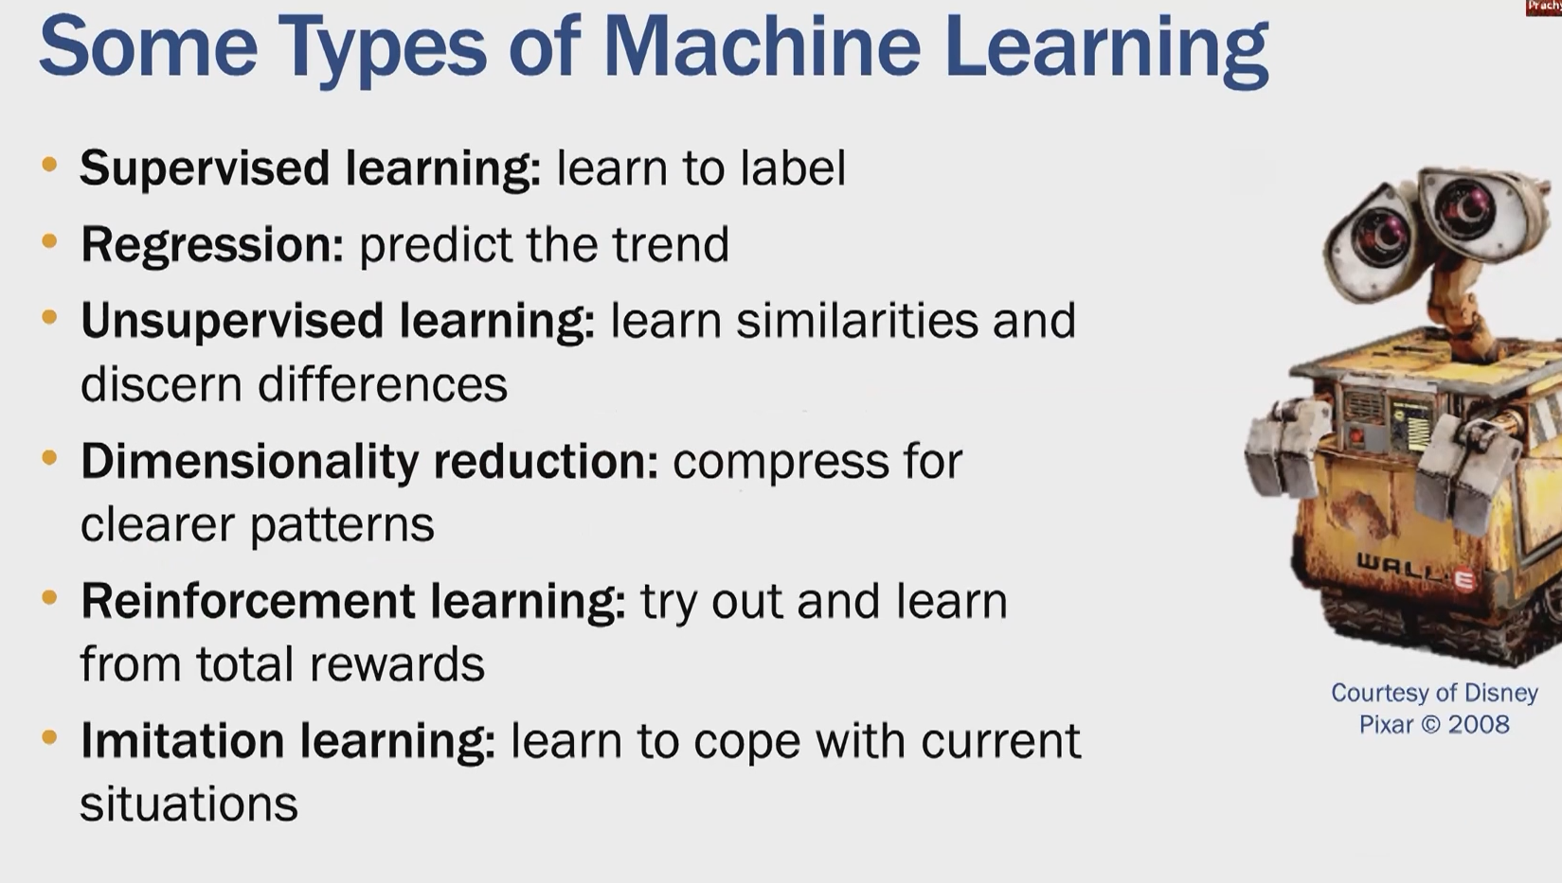

จริงๆมีหลายชนิดมาก

Supervised learning มีคนสอน บอกว่าของชิ้นไหนคืออะไร เรียกได้อีกอย่างว่า classification

Regression การทำนายเทรนเชิงเส้น

Unsupervised learning การเรียนแบบไม่มีผู้สอน ระบบจะเรียนรู้และจัดกลุ่ม และหาโครงสร้างที่ซ้อนเร้นอยู่

Dimensionality reduction การลดมิติข้อมูล การที่มีข้อมูลกระจัดกระจาย เราทำการลดให้มันเกาะกลุ่มกัน

Reinforcement learning ลองผิดลองถูกจนกว่าจะได้ผลลัพธ์ที่พอใจ

Imitation learning การเลียนแบบ

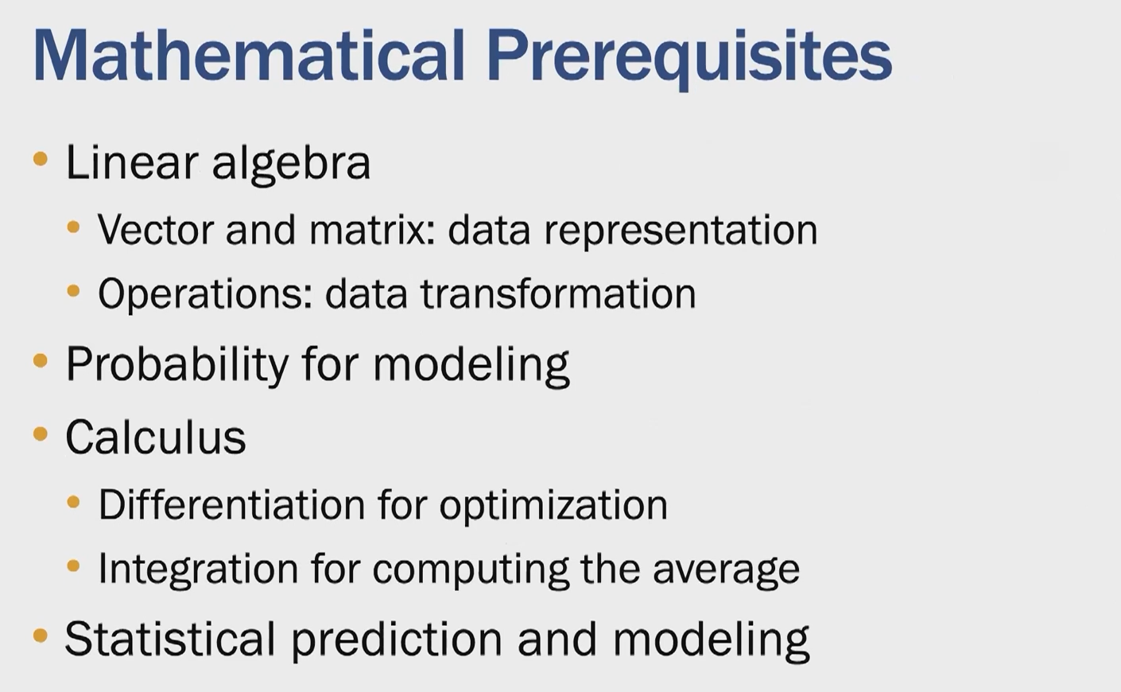

Linear Algebra

X คือ data point และเป็นจุดหนึ่งบน space

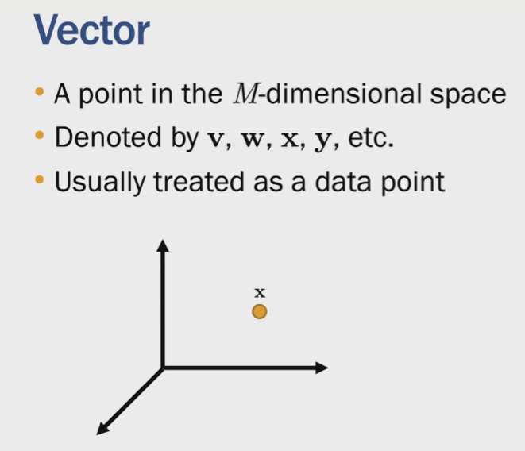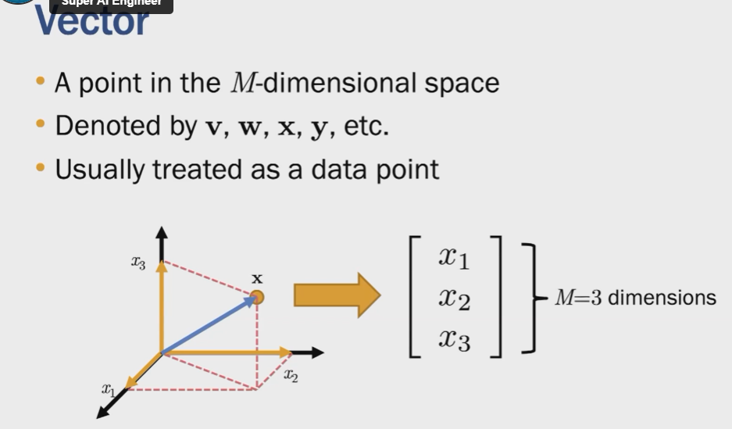

Matrix เป็น set ของ n จุด ที่อยู่บน space

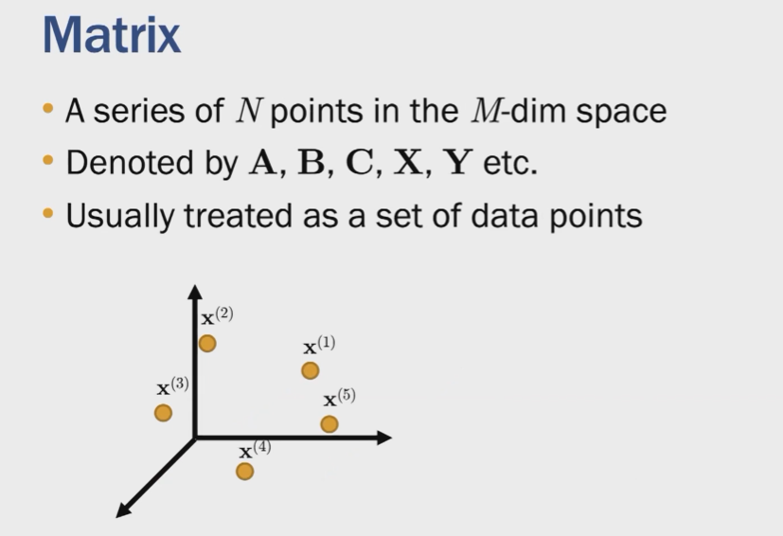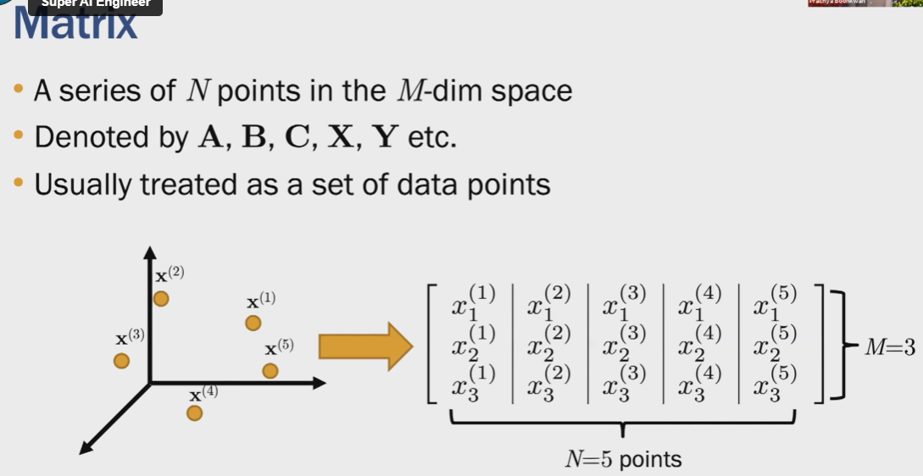

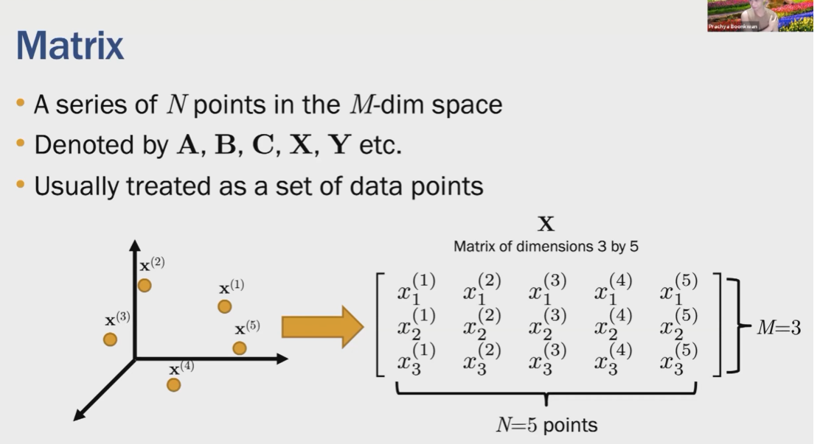 Matrix คือ set ของ data point

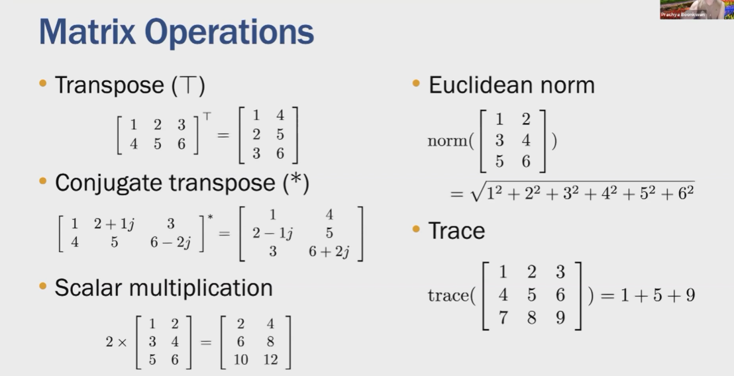 Trace เอาแนวทแยงบวกกัน

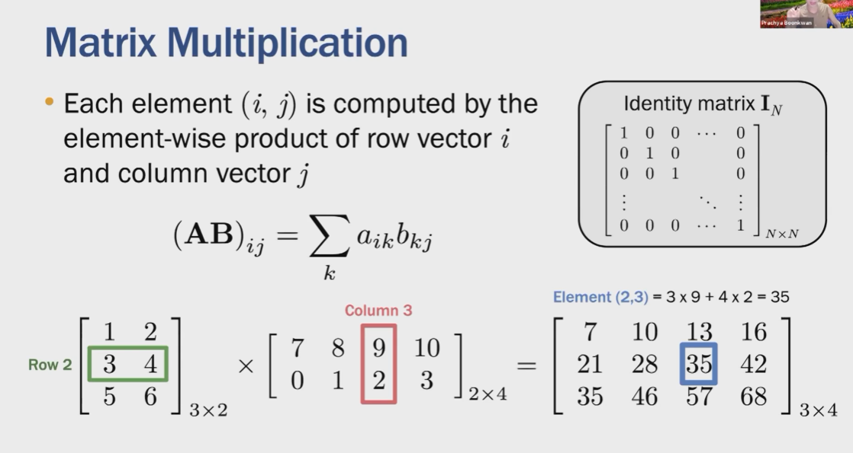 row x column



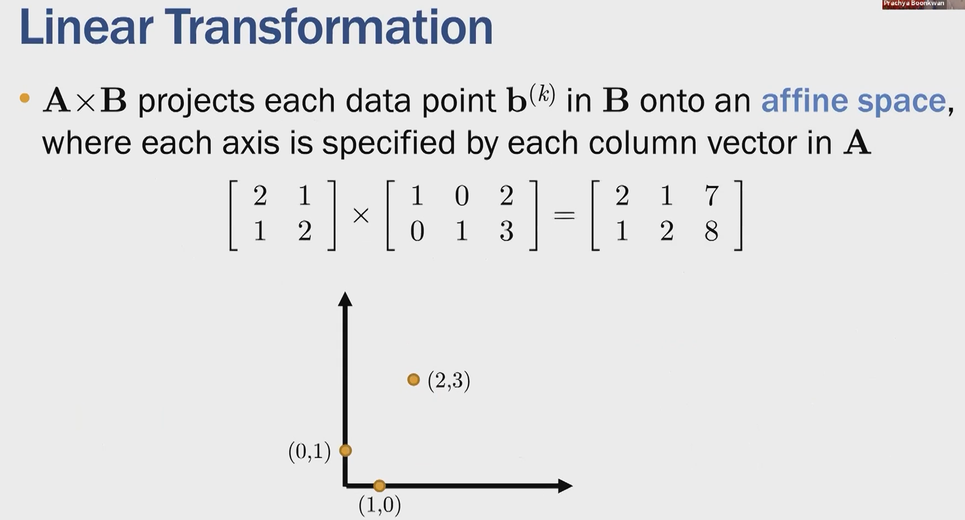

ให้ลองถอด space A และเอาจุดไว้ที่เดิมจะได้ผลลัพธ์

คือกระบวนการนึ่งของ Matrix คือ Linear Transformation การแปรเชิงเส้น คือการแปลงตำแหน่งจุด

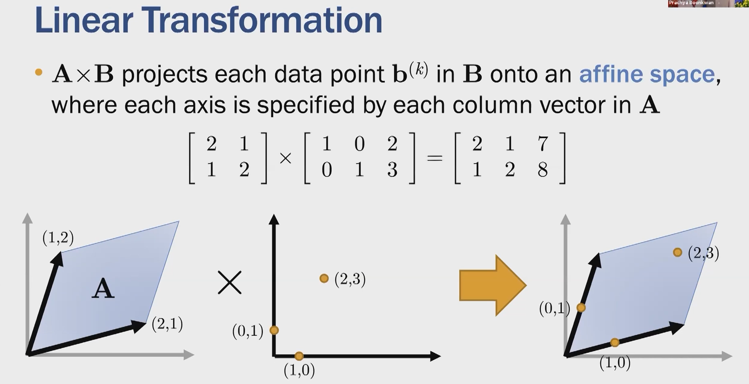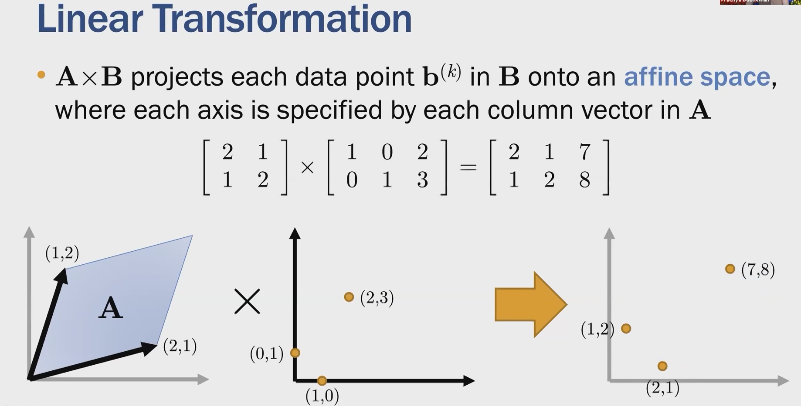

Bitmap คือค่าสี

Translation การย้ายตำแหน่ง

Scaling การขยาย

Rotation การหมุน

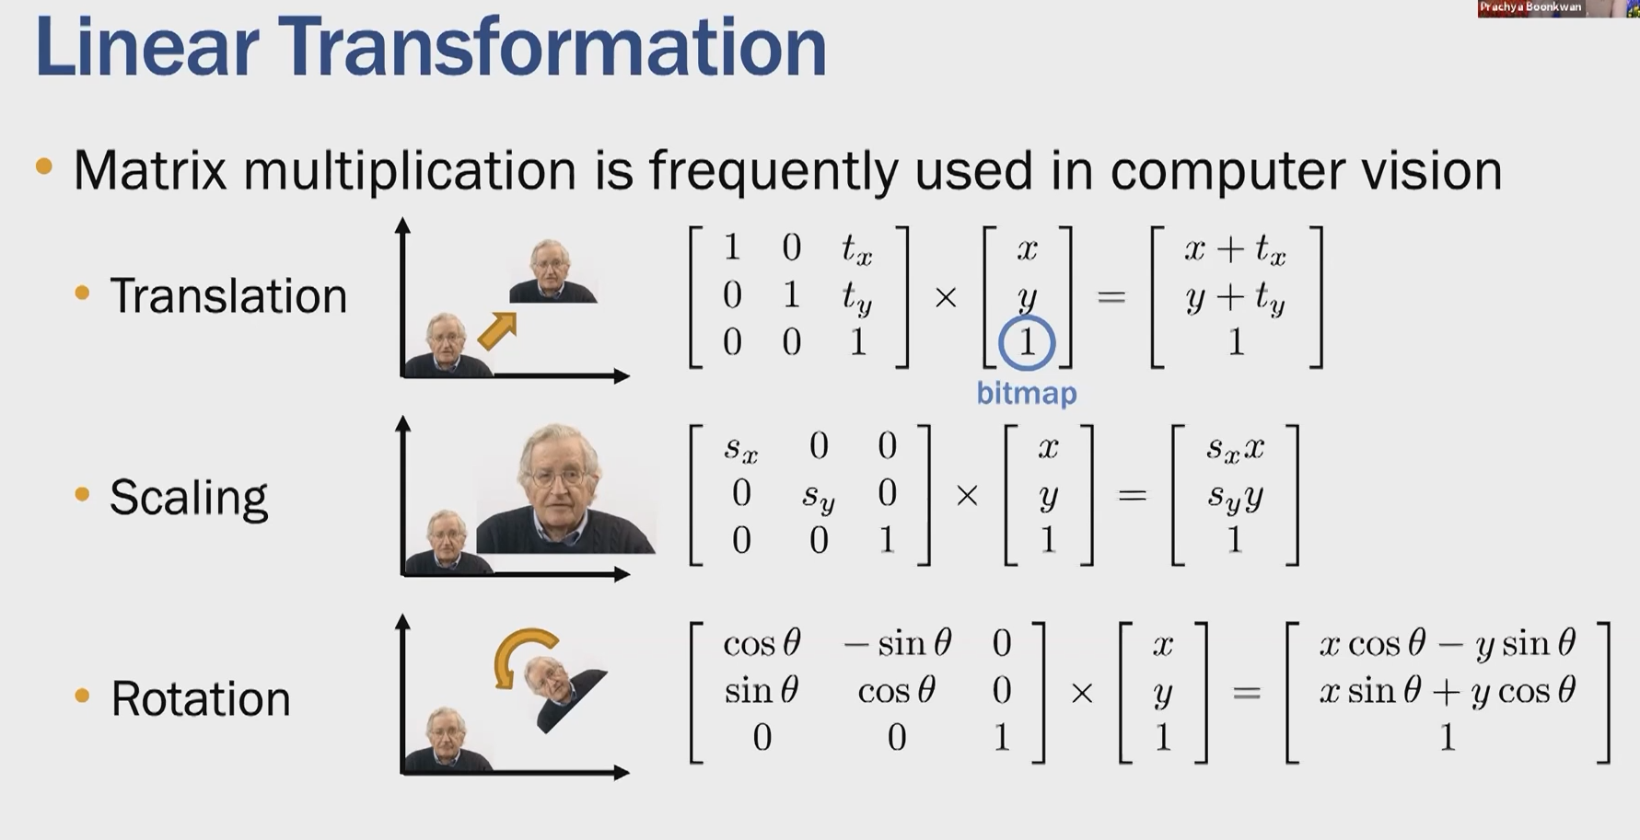

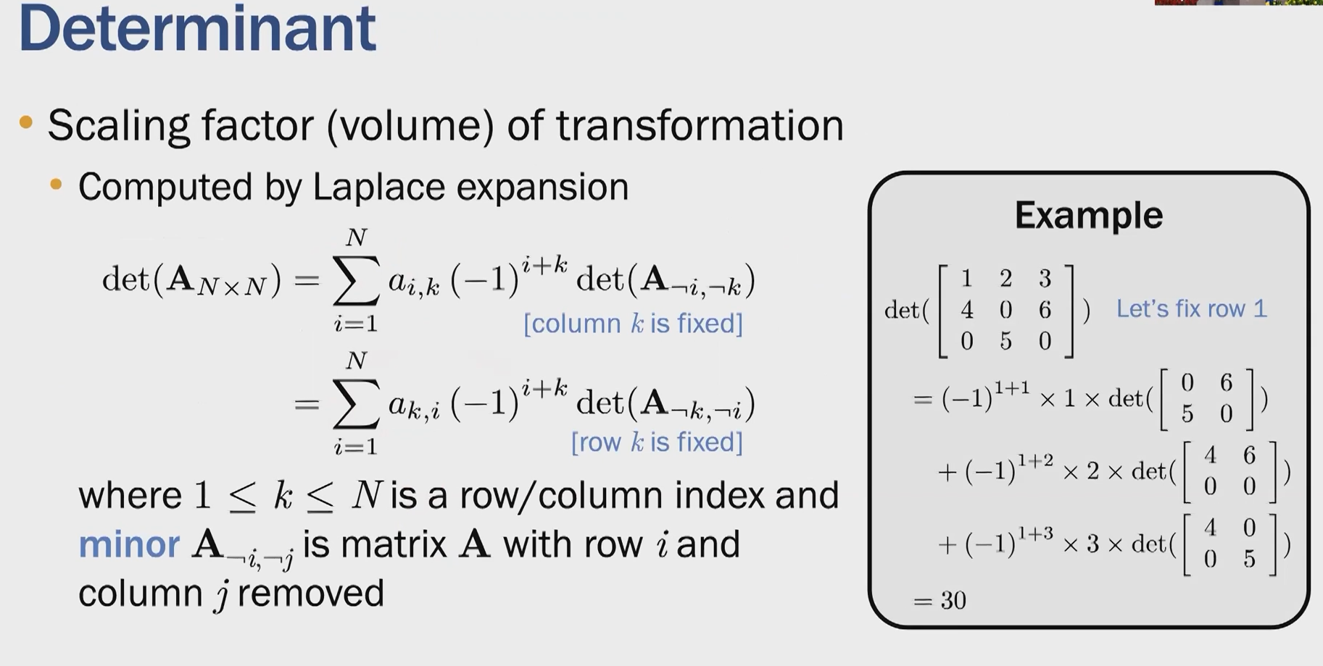

Determinant คือ ขนาดของ space A

ถ้ามีค่ามากกว่า 1 จะถูกขยาย

ถ้าติดลบจะวิ่งสวนทาง

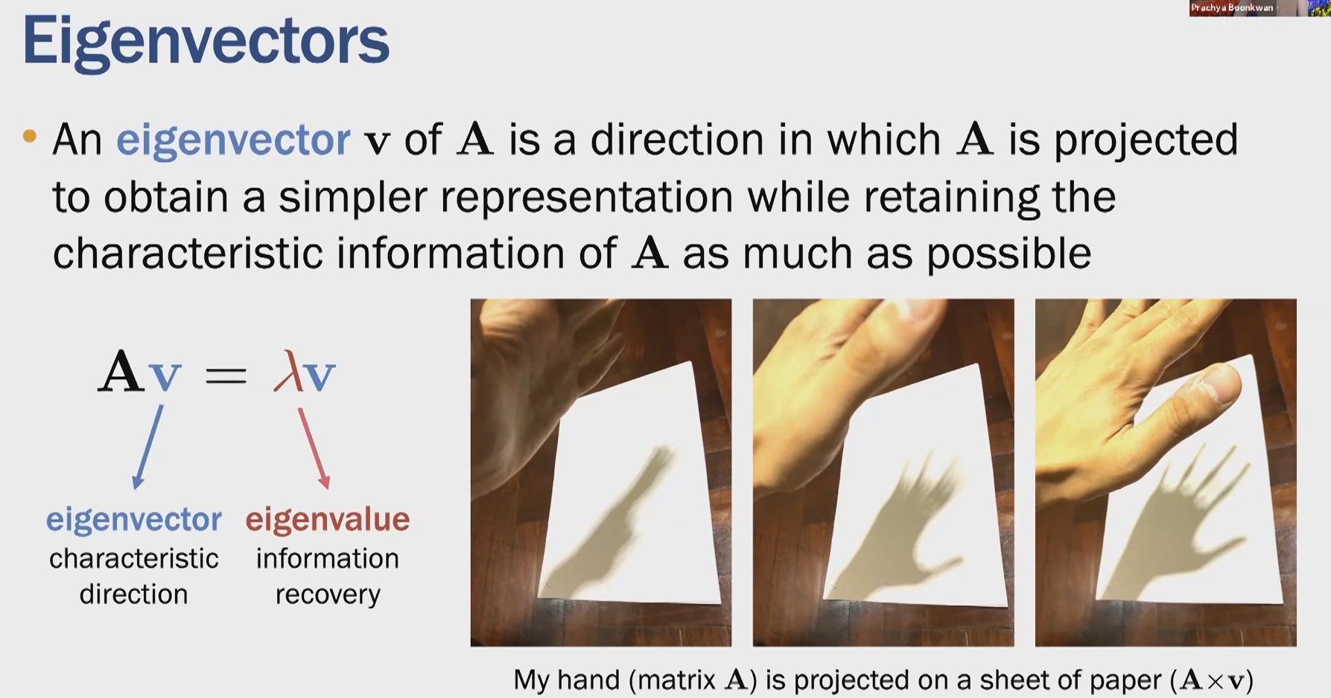

ใช้ในการลดมิติข้อมูล

Eigenvector ทิศทางในการปรับจนสามารถบอกคุณลักษณะได้ สามารถเก็บคุณลักษณะได้

Eigenvalue ค่าคงที่ที่บ่งบอกความชัด / การสืบคืน / ย้อนคืน หรือ เงา

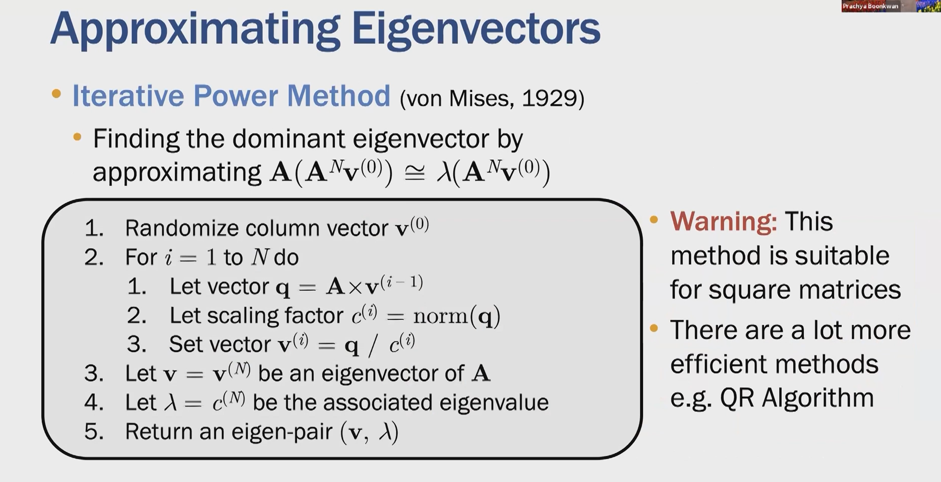

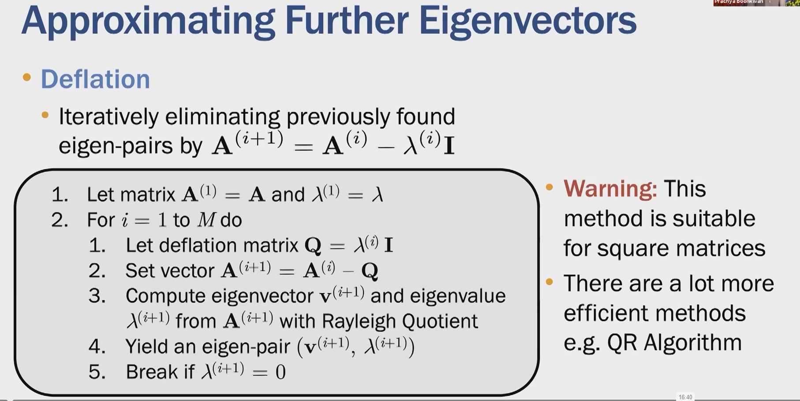

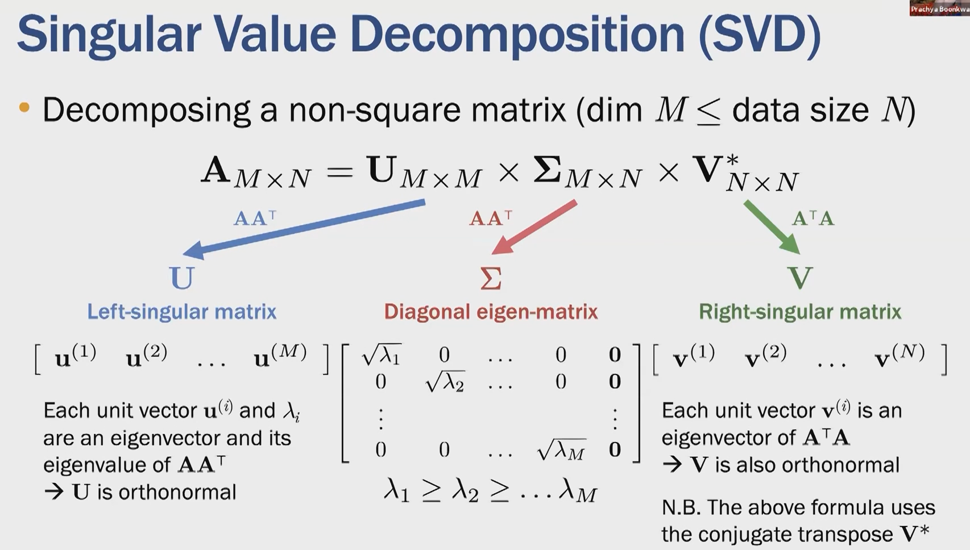

ยุบมิติหรือย่อยมิติ M\*N

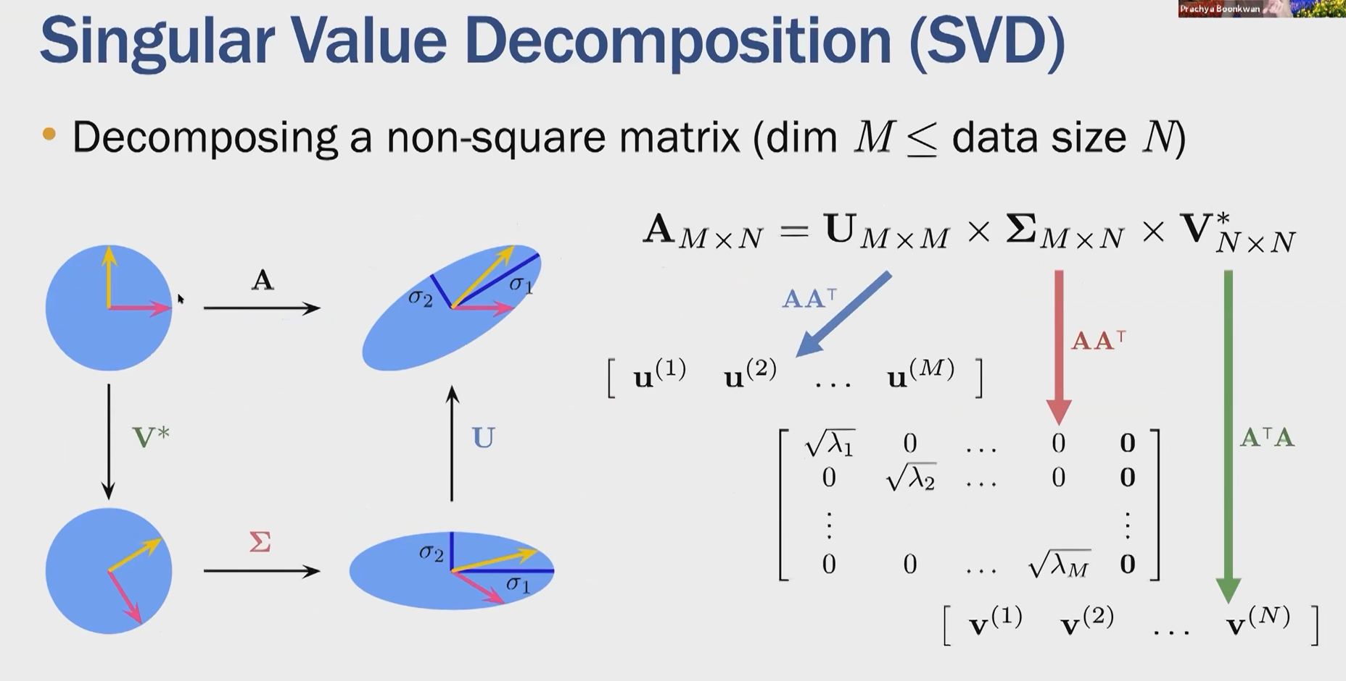

ลดข้อมูลลงข้อมูลที่ไม่จำเป็น

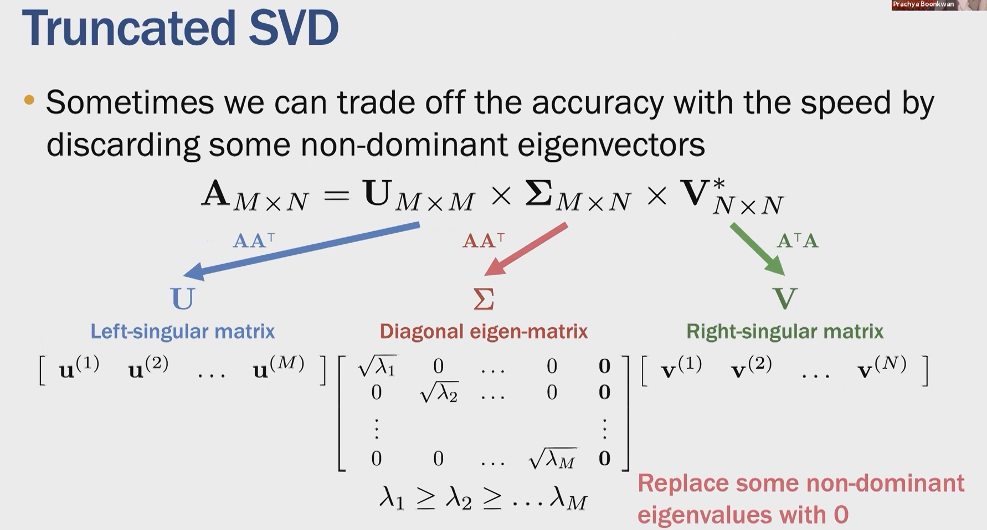

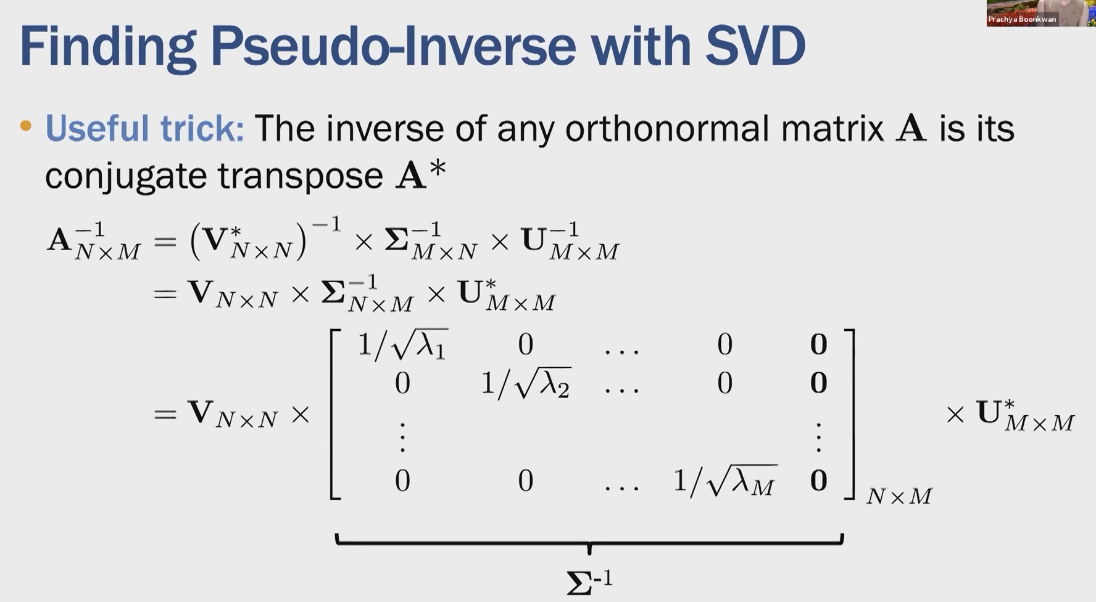

ยกกำลัง

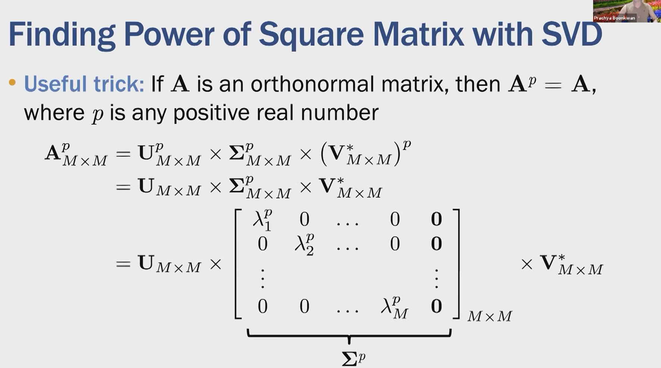

Basics of Probability

likelihood ความน่าจะเป็น Probability มาตรวัด

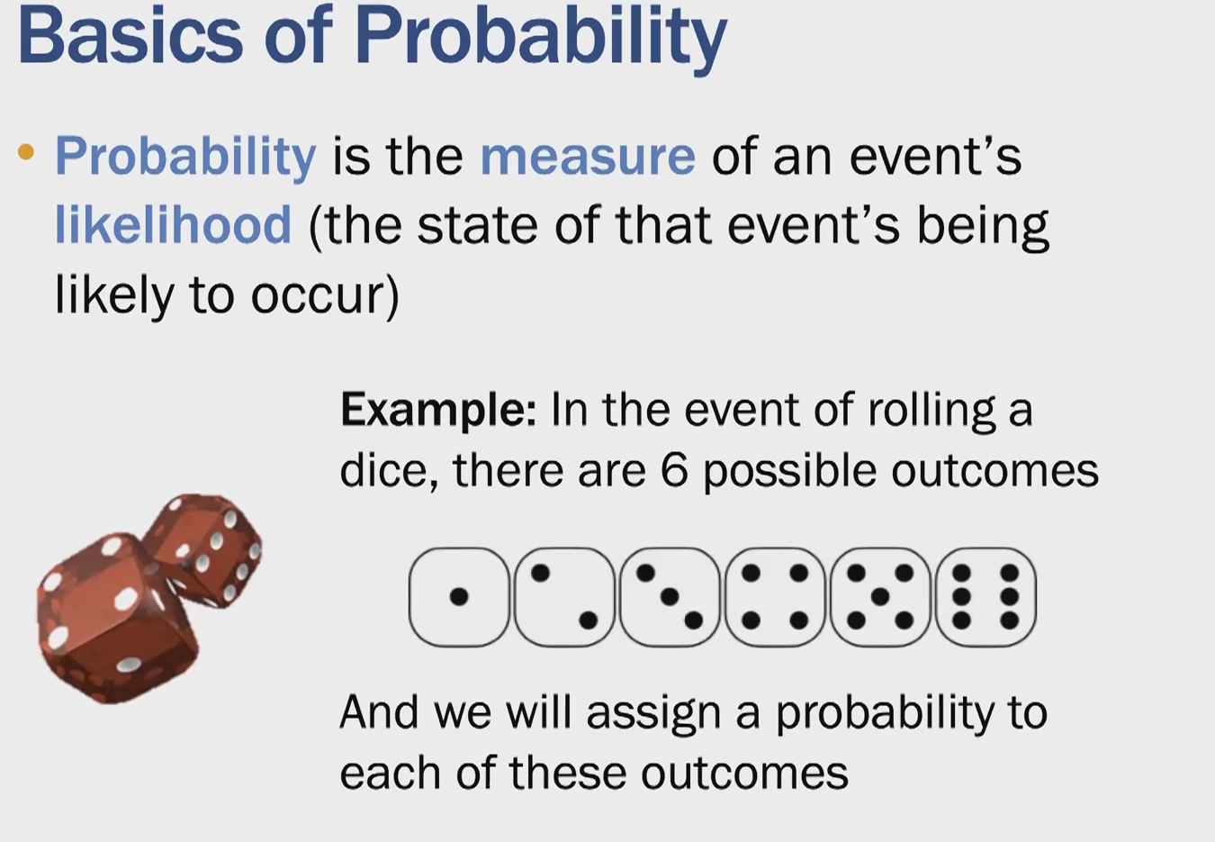

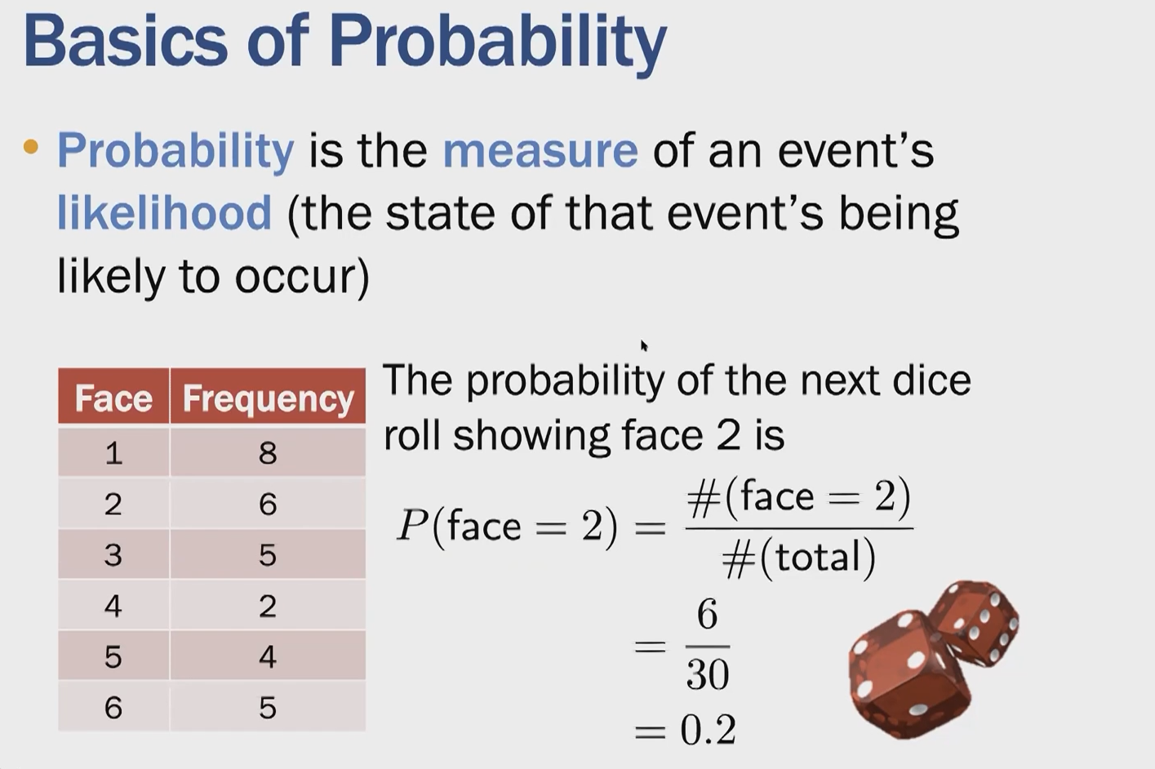

Frequency จำนวนรอบ

P(จำนวนรอบที่ออกเลข 2) = (จำนวนรอบที่ออกเลข 2) / total

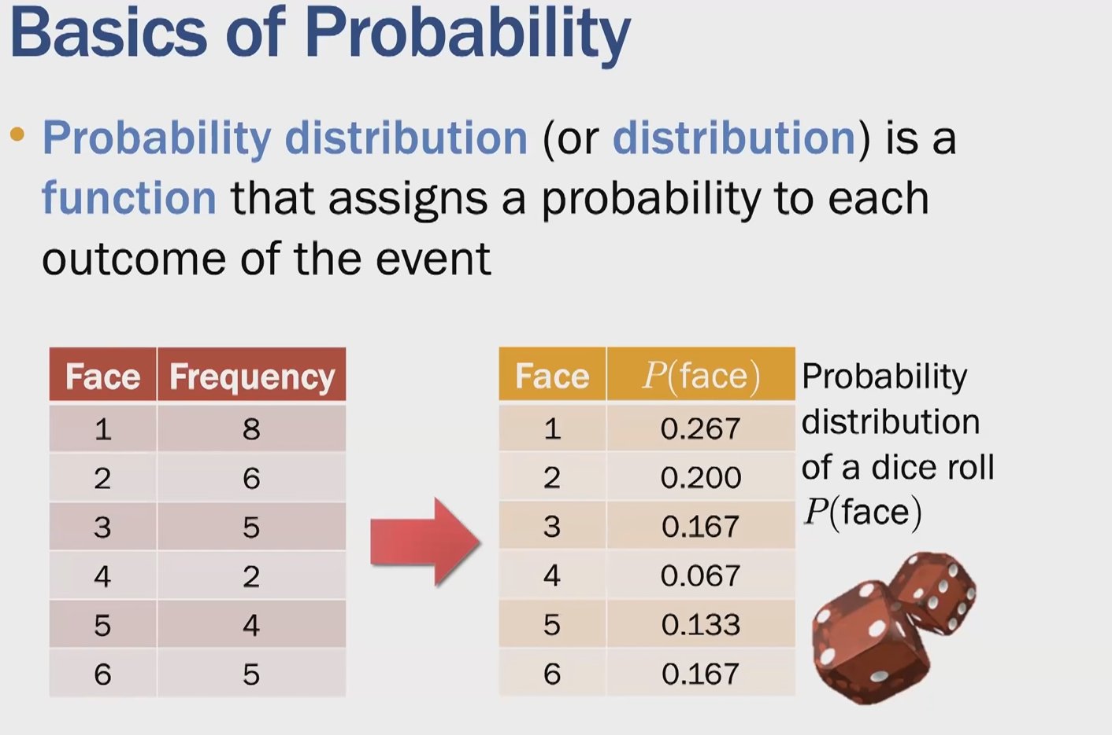

Distribution คือฟังก์ชั่นที่หาเหตุการณ์

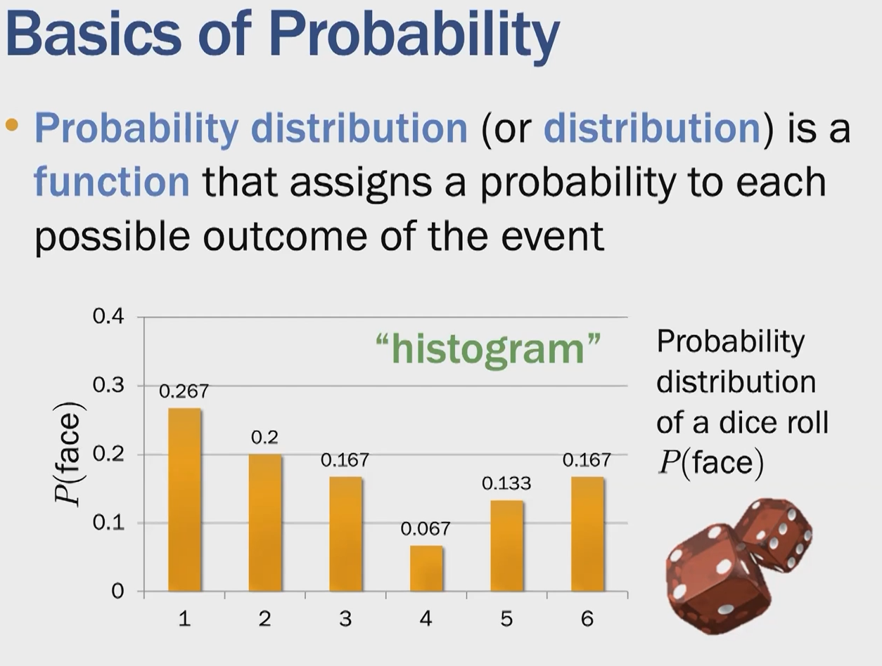

สามารถแยกออกมาเป็นกลุ่มๆได้ กราฟ

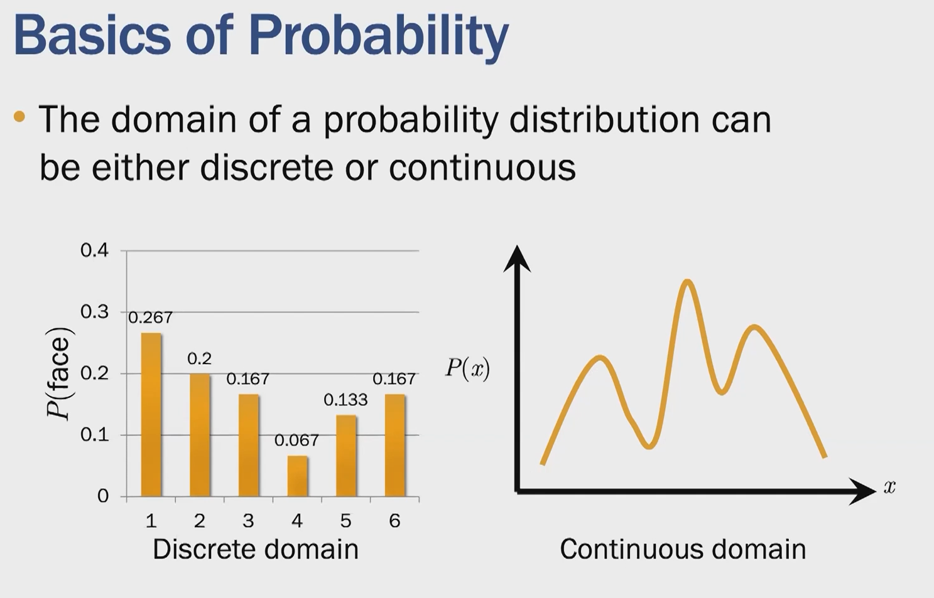

สามารถทำแบบนี้ก้อได้นะ

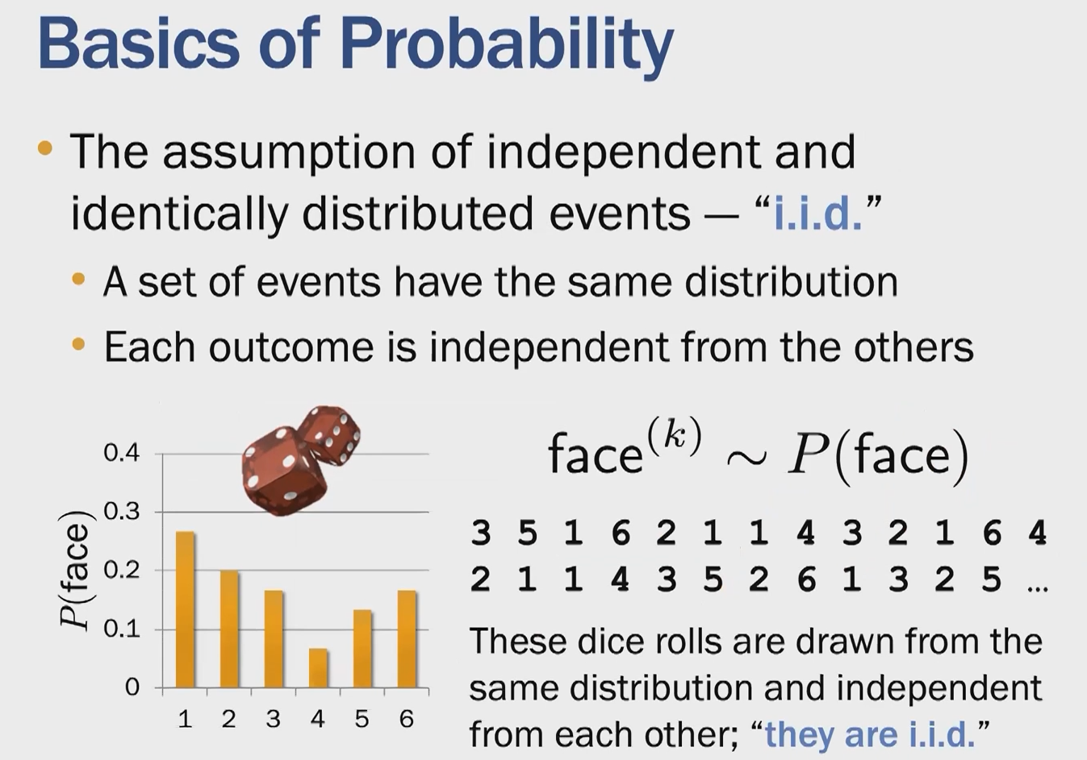

I.i.d. = ดังต่อไปนี้

I = ความเป็นอิสระ

I .D = อันเดียวกัน (ไม่ว่าจะถอยลูกเต๋ากี่รอบจะออกมาจากลูกเต๋าอันเดียวกัน)

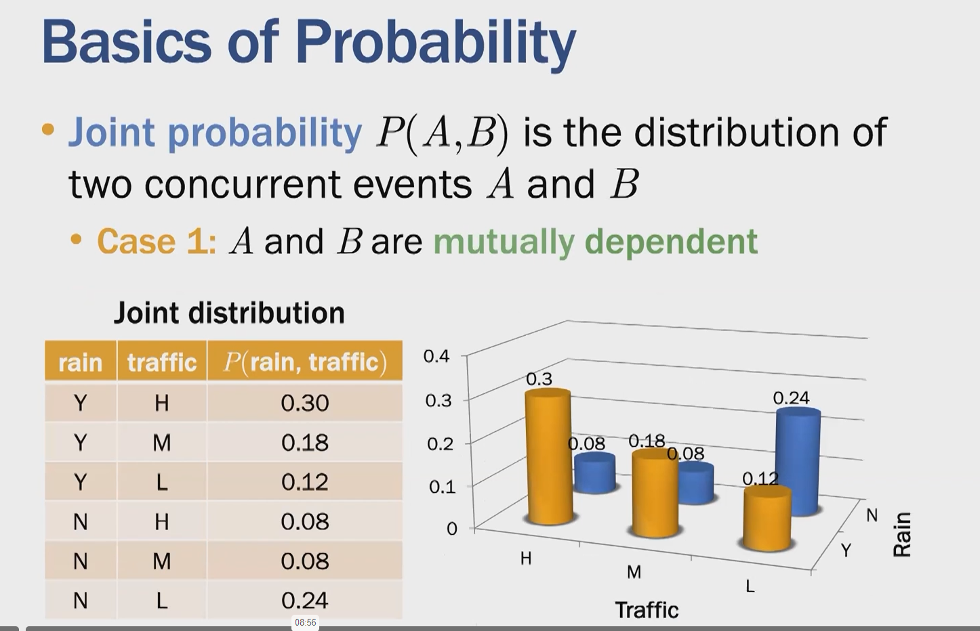

ความเกี่ยวข้องกันแยกจากกันไม่ได้ เช่นฝนตกรถชอบติด

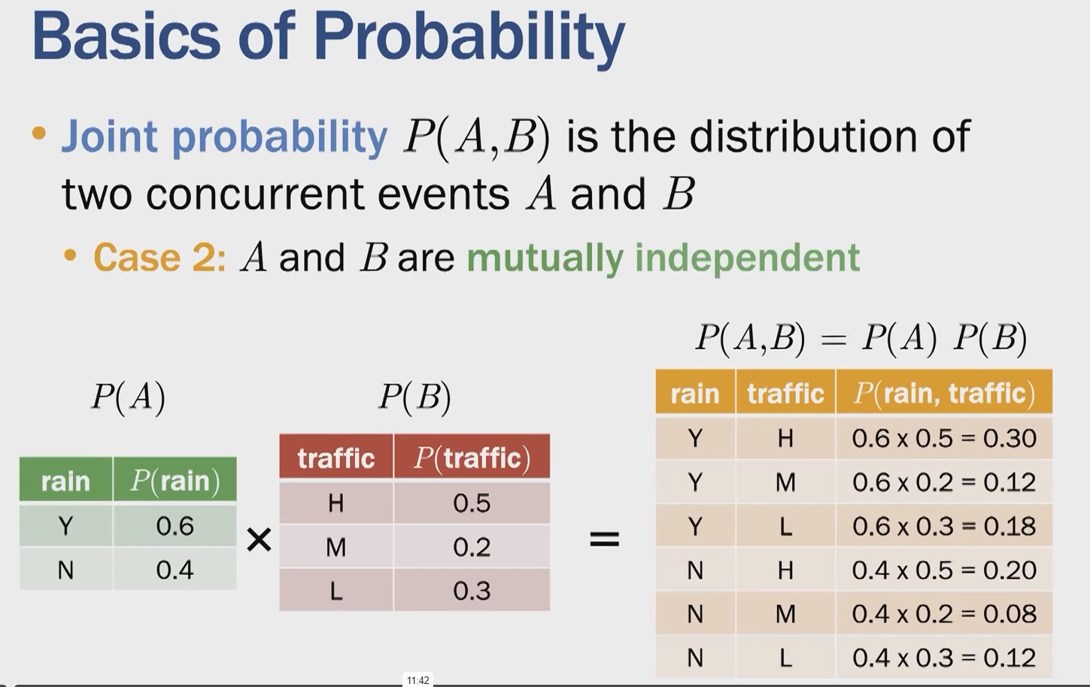

การวัดความเป็นไปได้ในเหตุการณ์ B ถ้าเหตุการณ์ A ได้เกิดขึ้นก่อน

Case 2 : จะทำการแยกกันประมวลผลแล้วแล้วนำมารวมกันภายหลัง

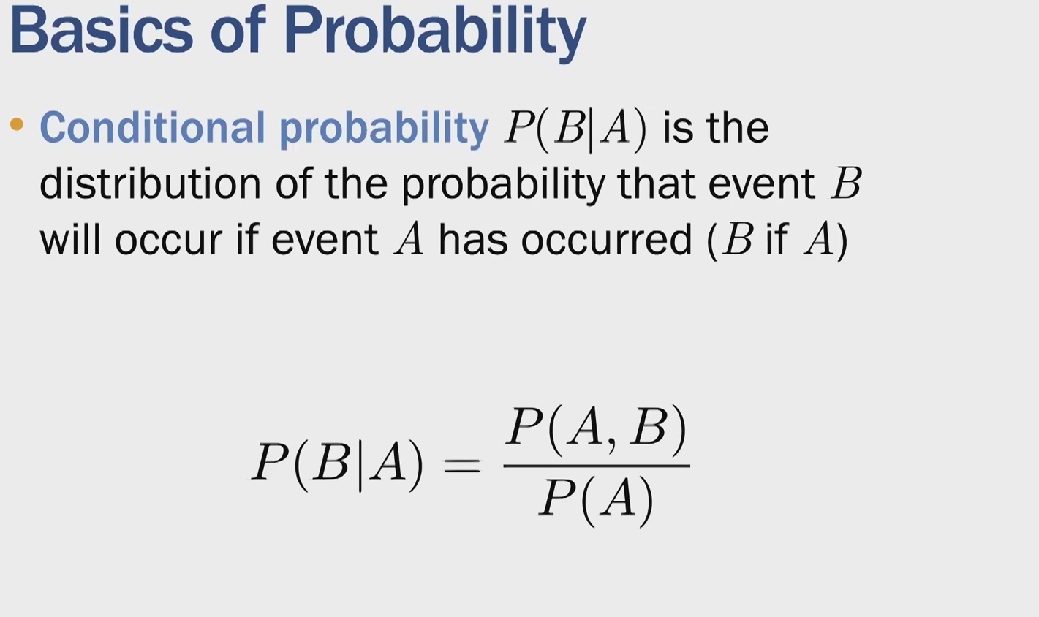

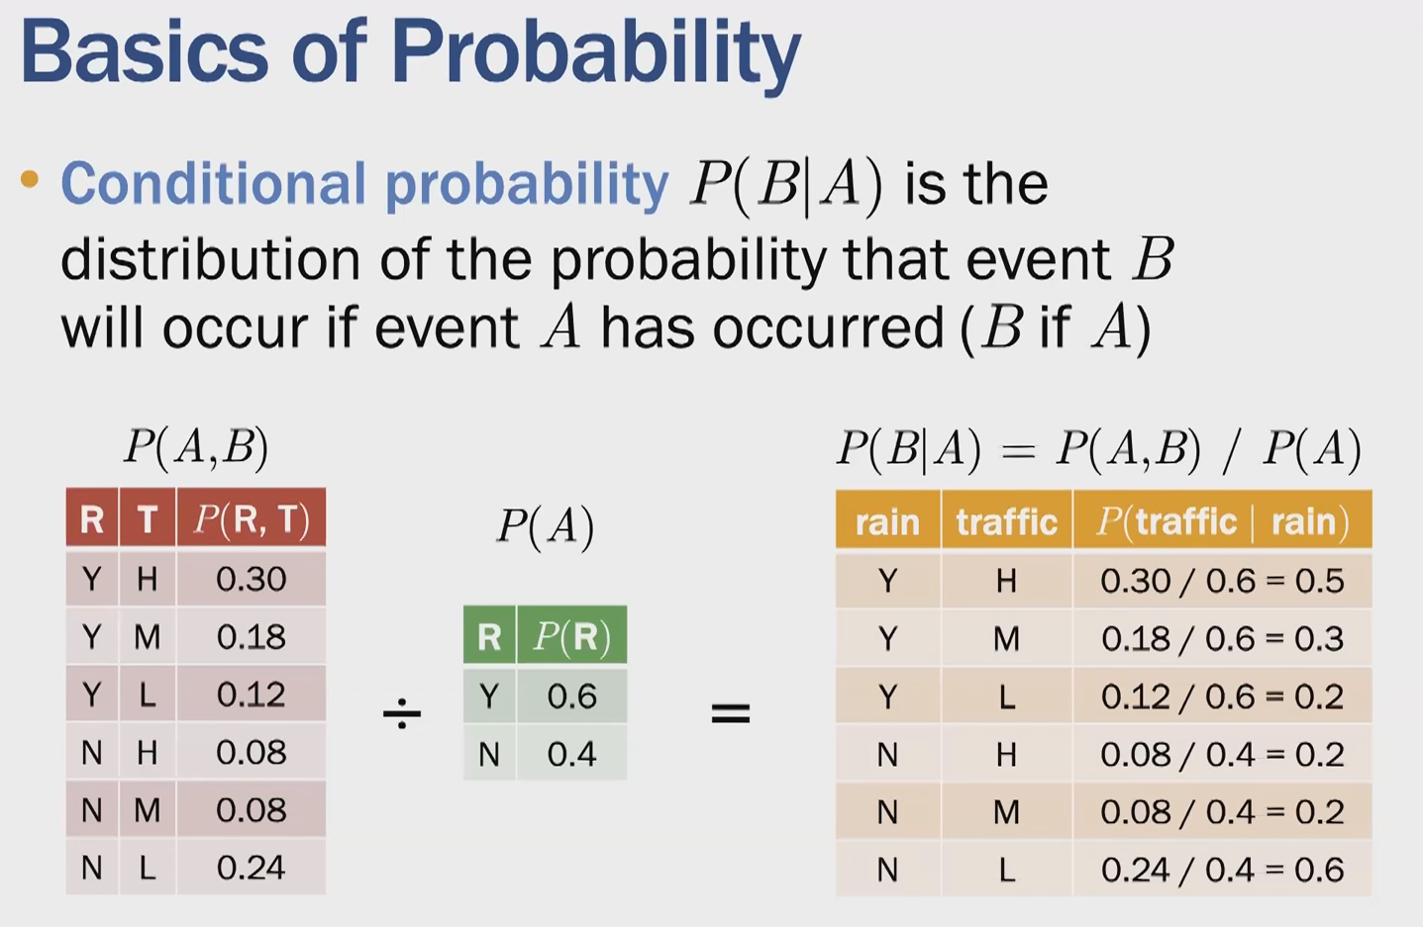

\* ความน่าจะเป็นของทั้ง2เหตุการณ์

\*เงื่อนไขความน่าจะเป็น

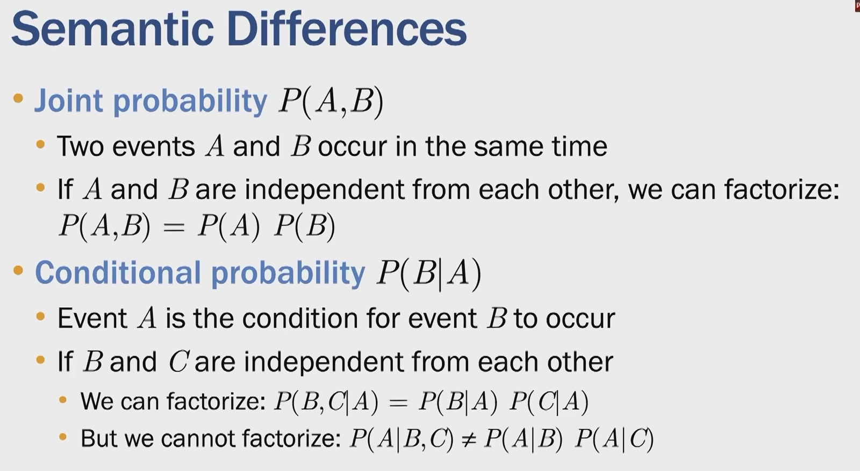

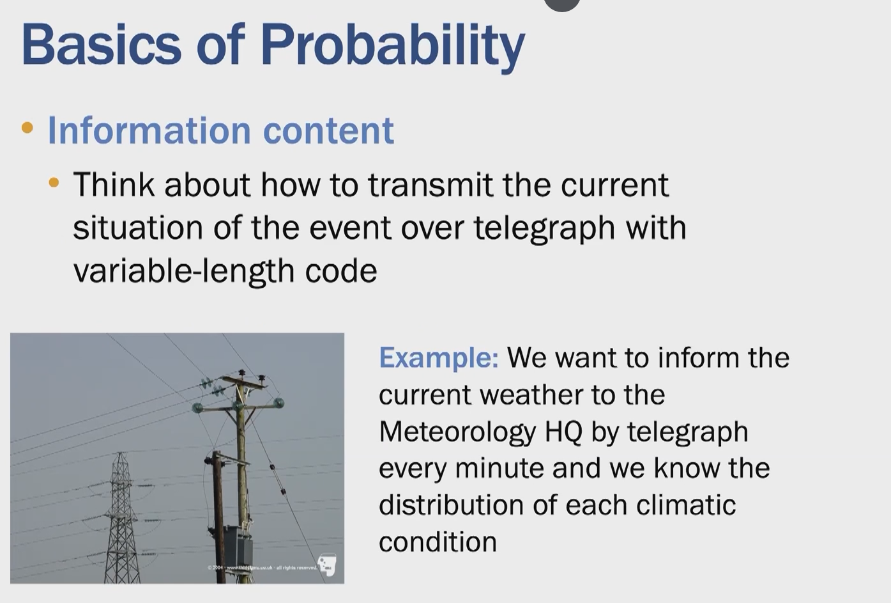

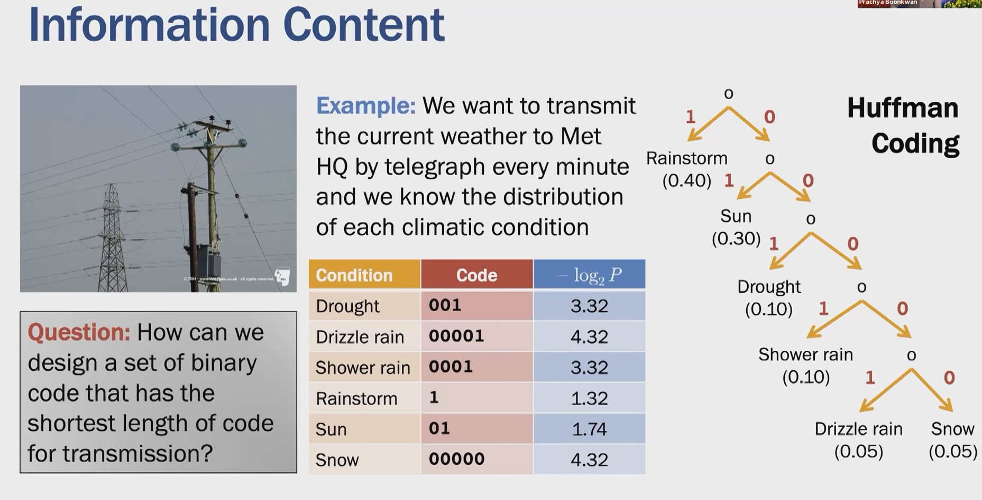

\* ทำให้เราสามรถกะขนาดของ code ได้ ใช้ -log2P

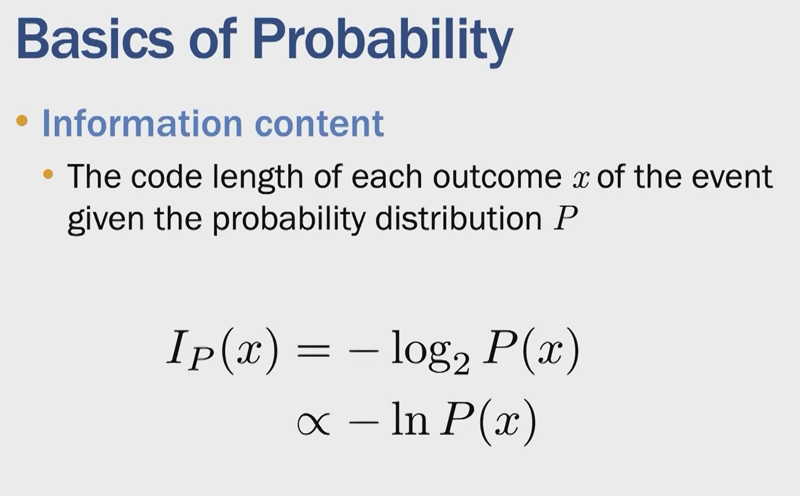

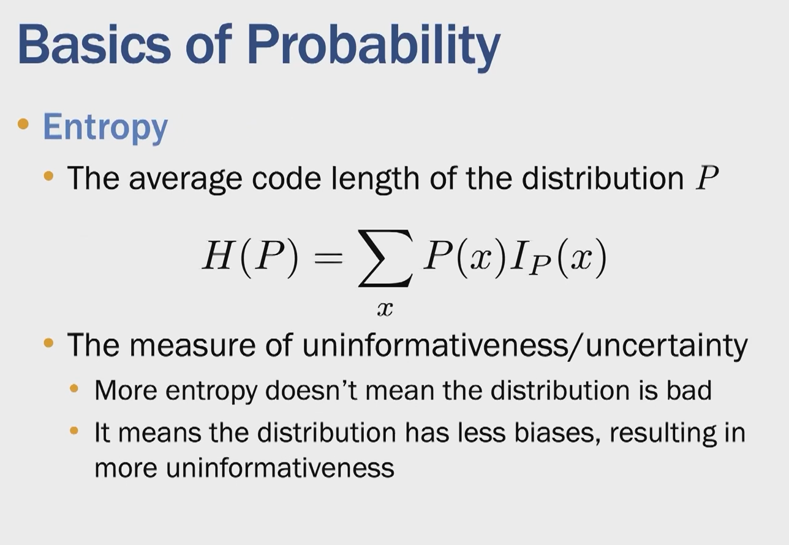

\* ความยาวเฉลี่ยของ code

\*สามารถบอกความลำเอียงได้

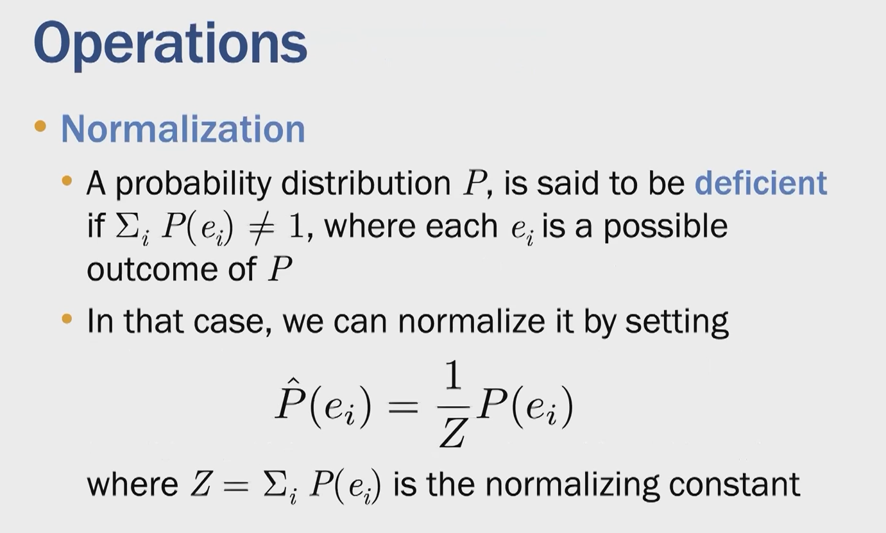

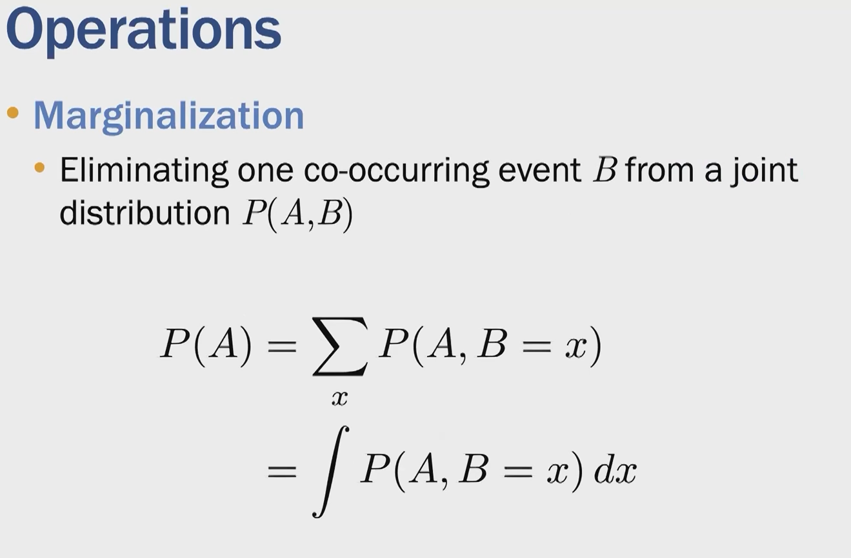

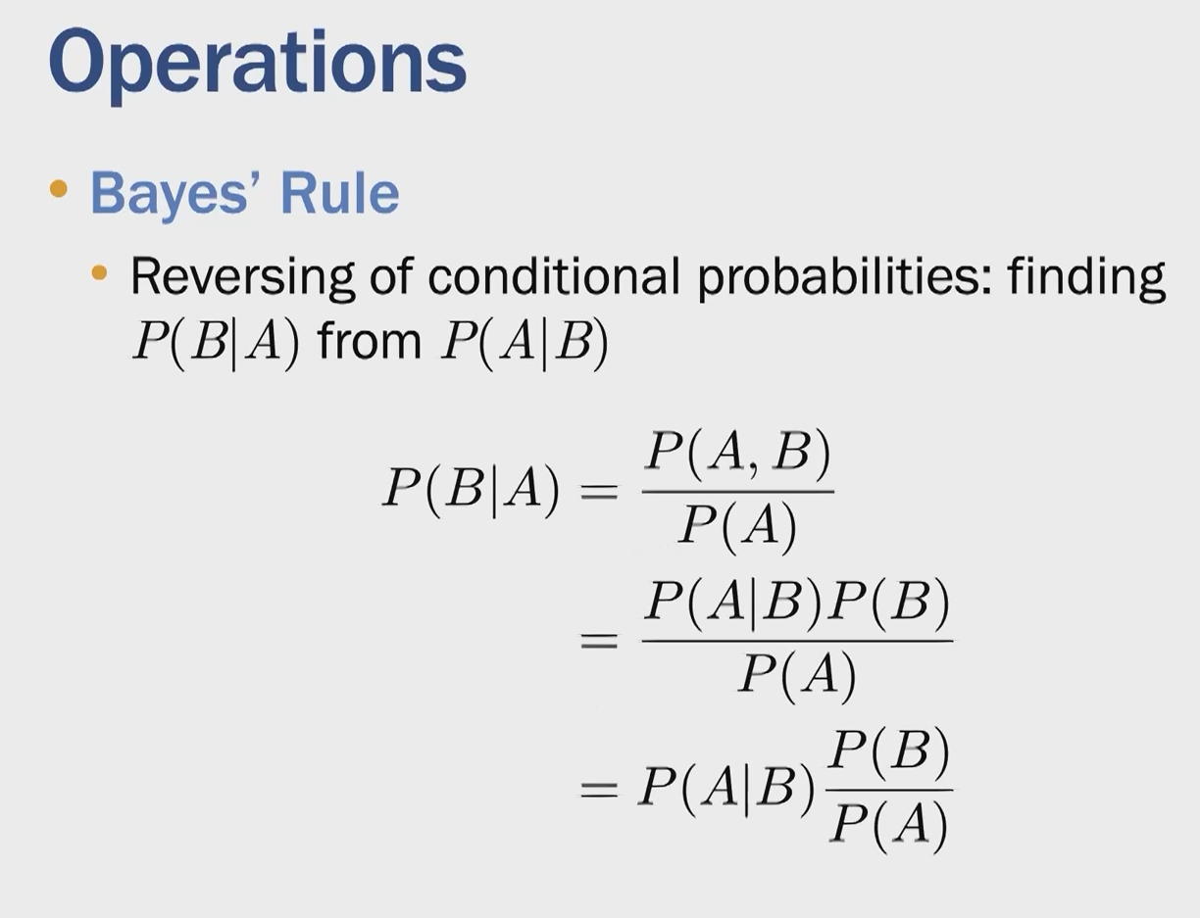

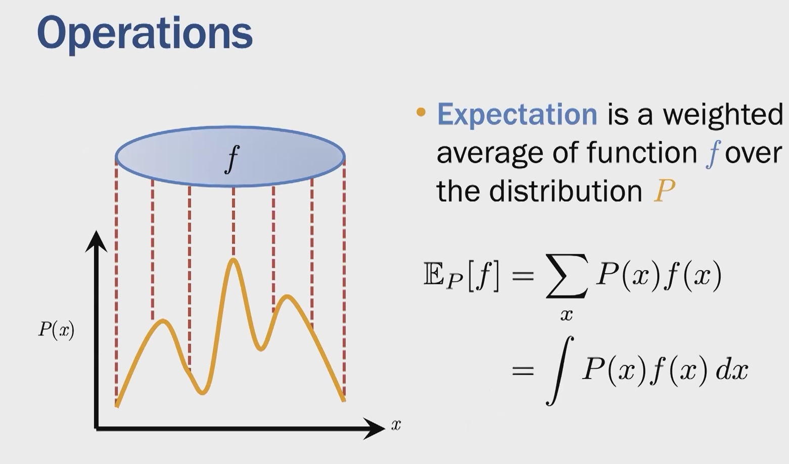

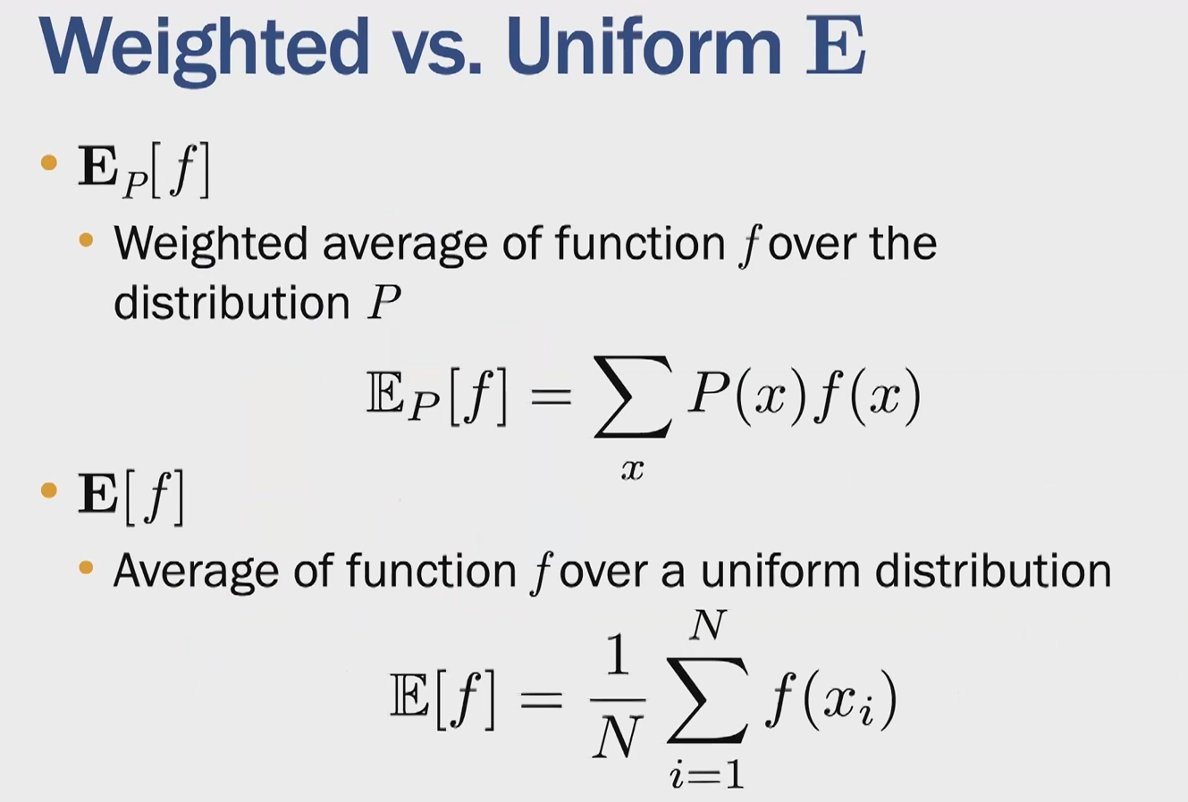

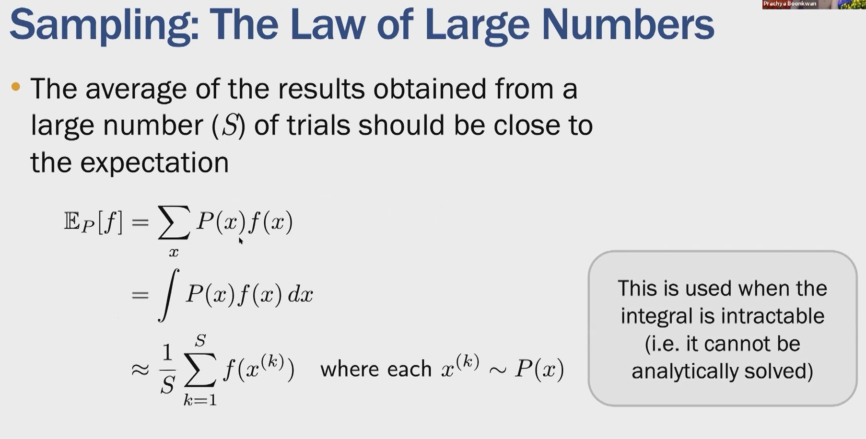

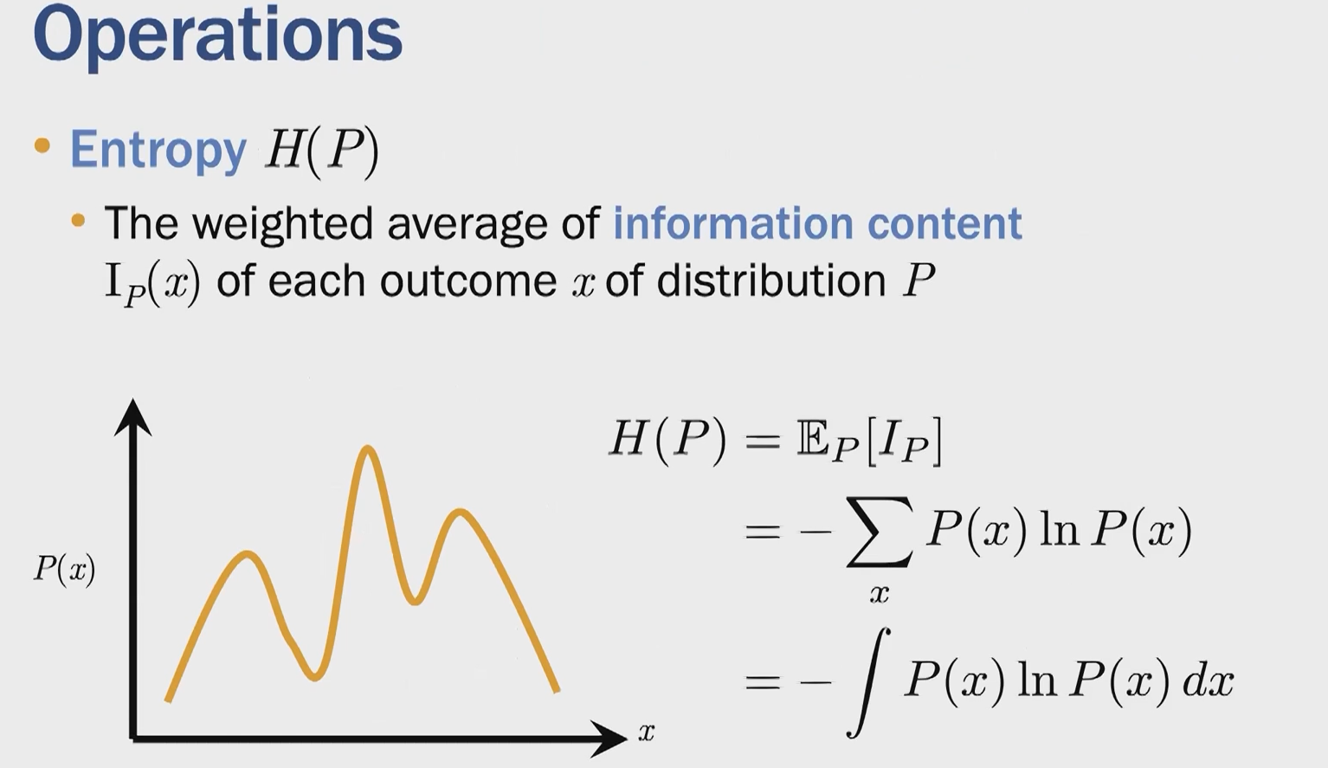

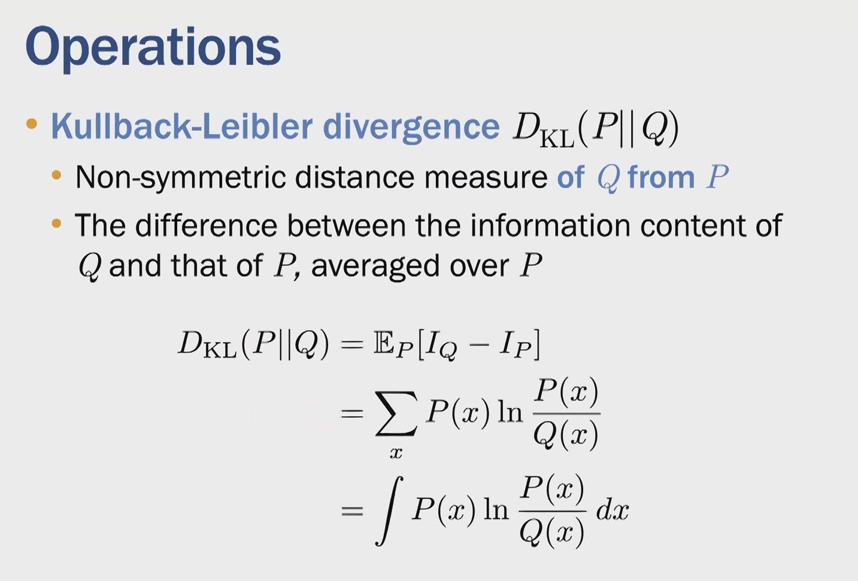

Differential

การหาความชันของกราฟ

-การหาจุดต่ำสุด

-การหาจุดสูงสุด

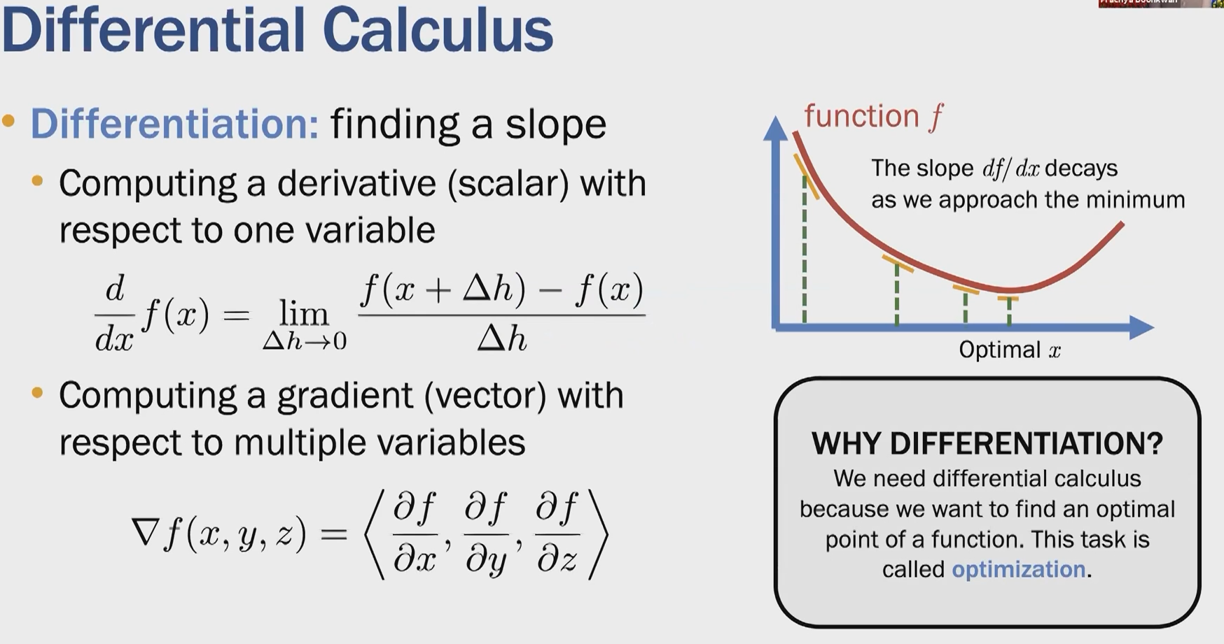

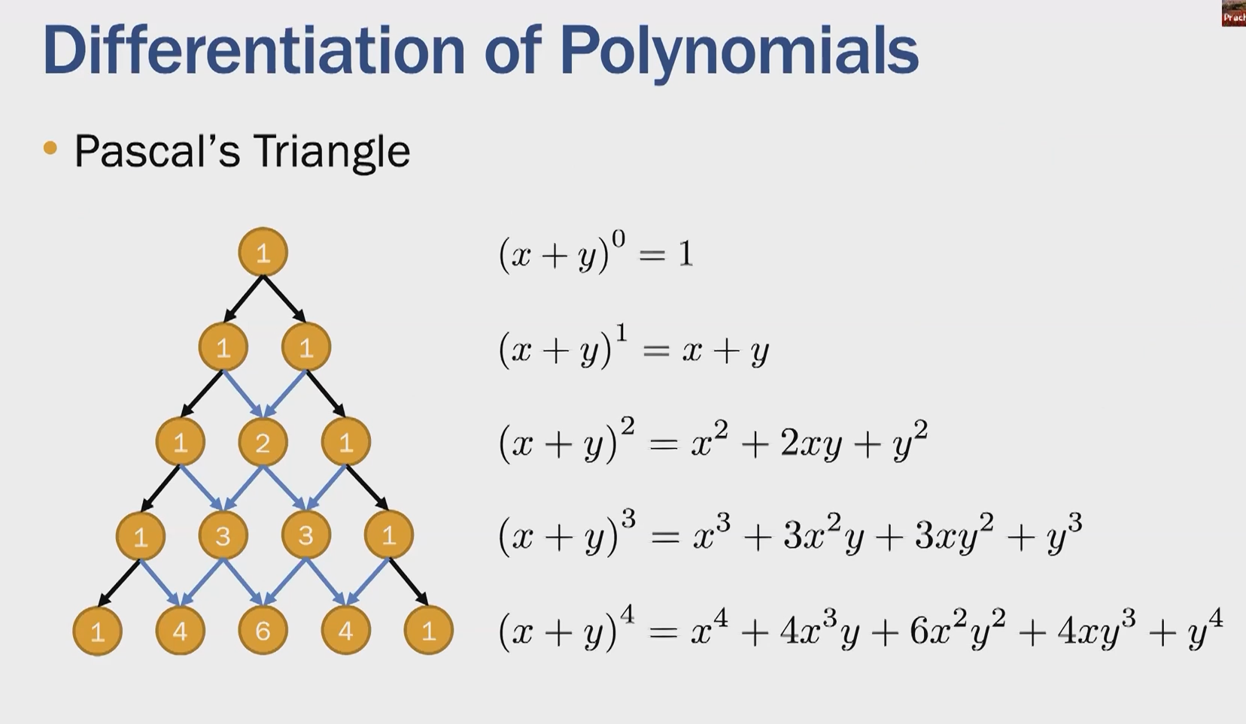

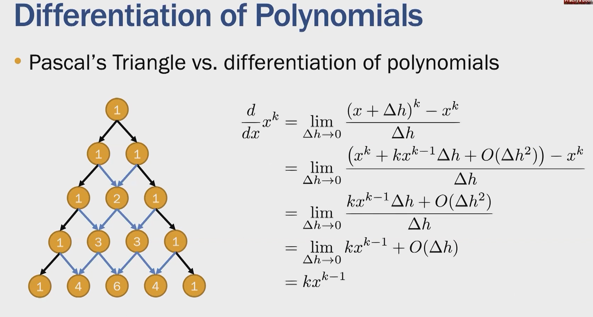

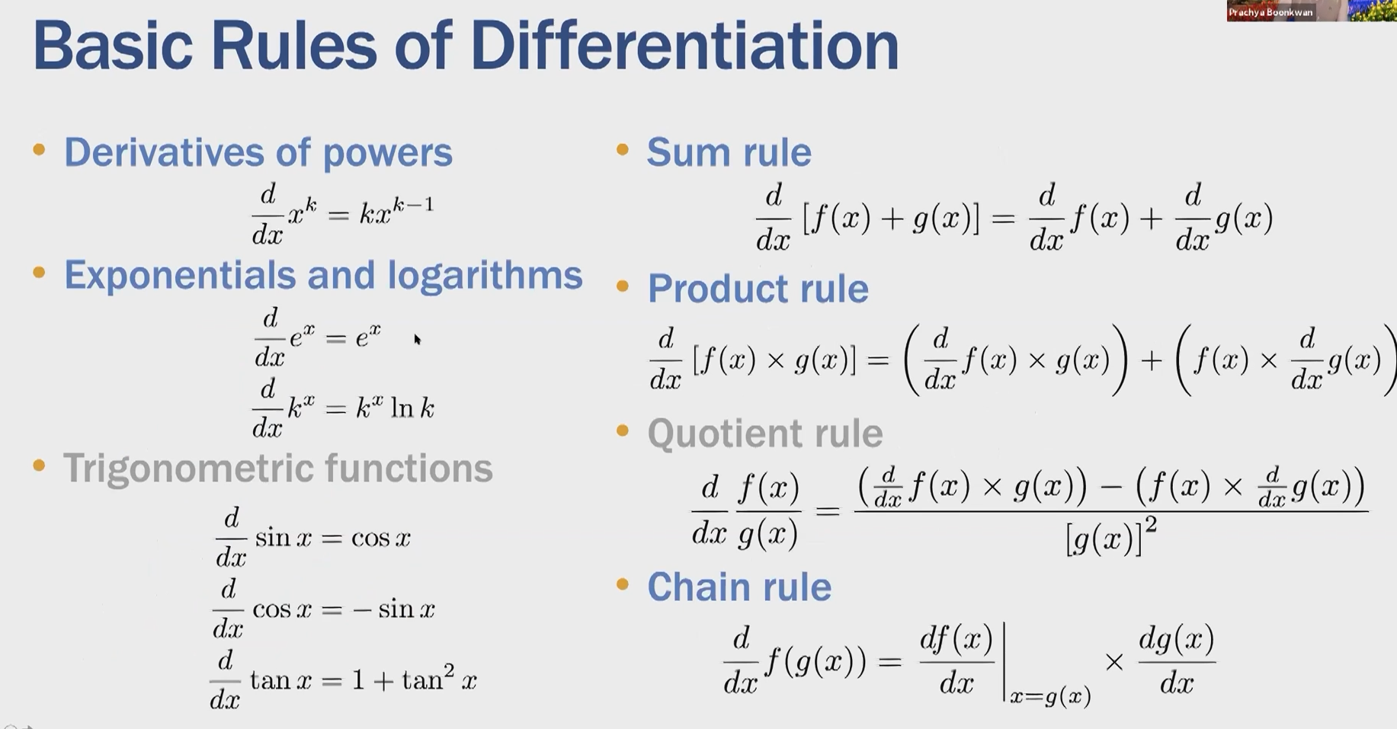

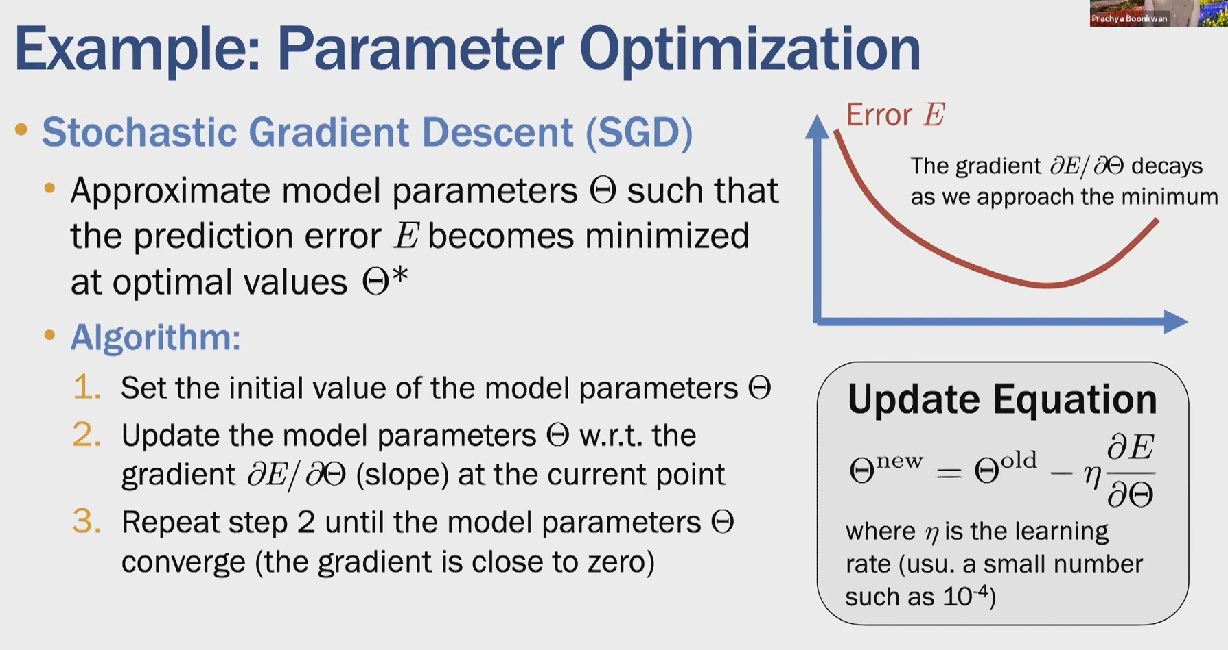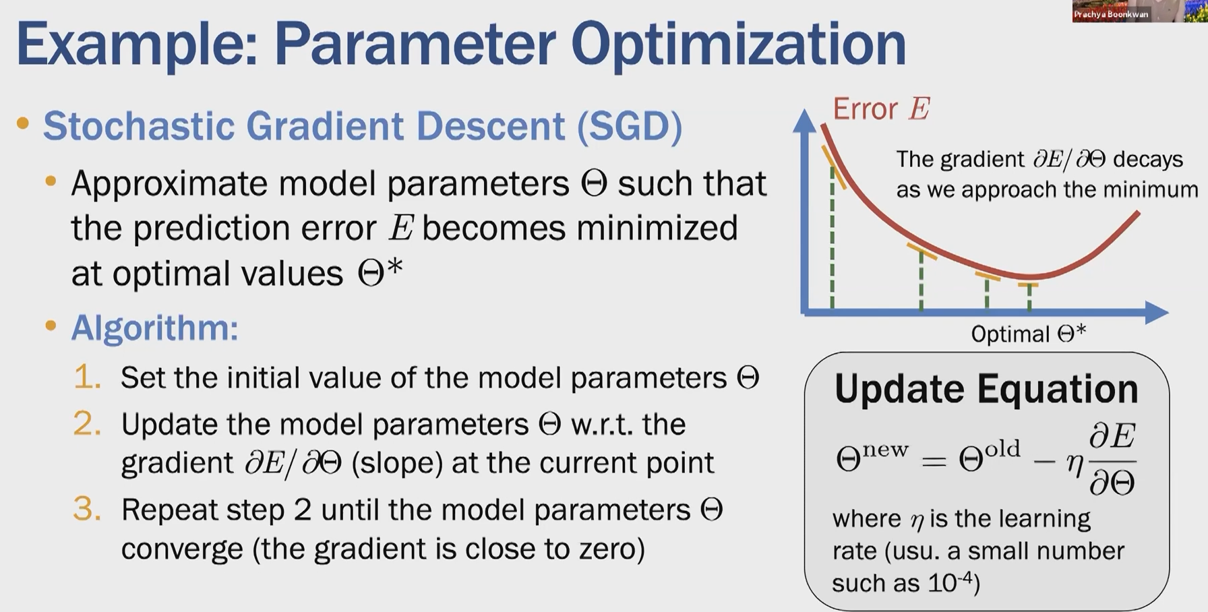

Integral

หาพื้นที่ใต้กราฟ

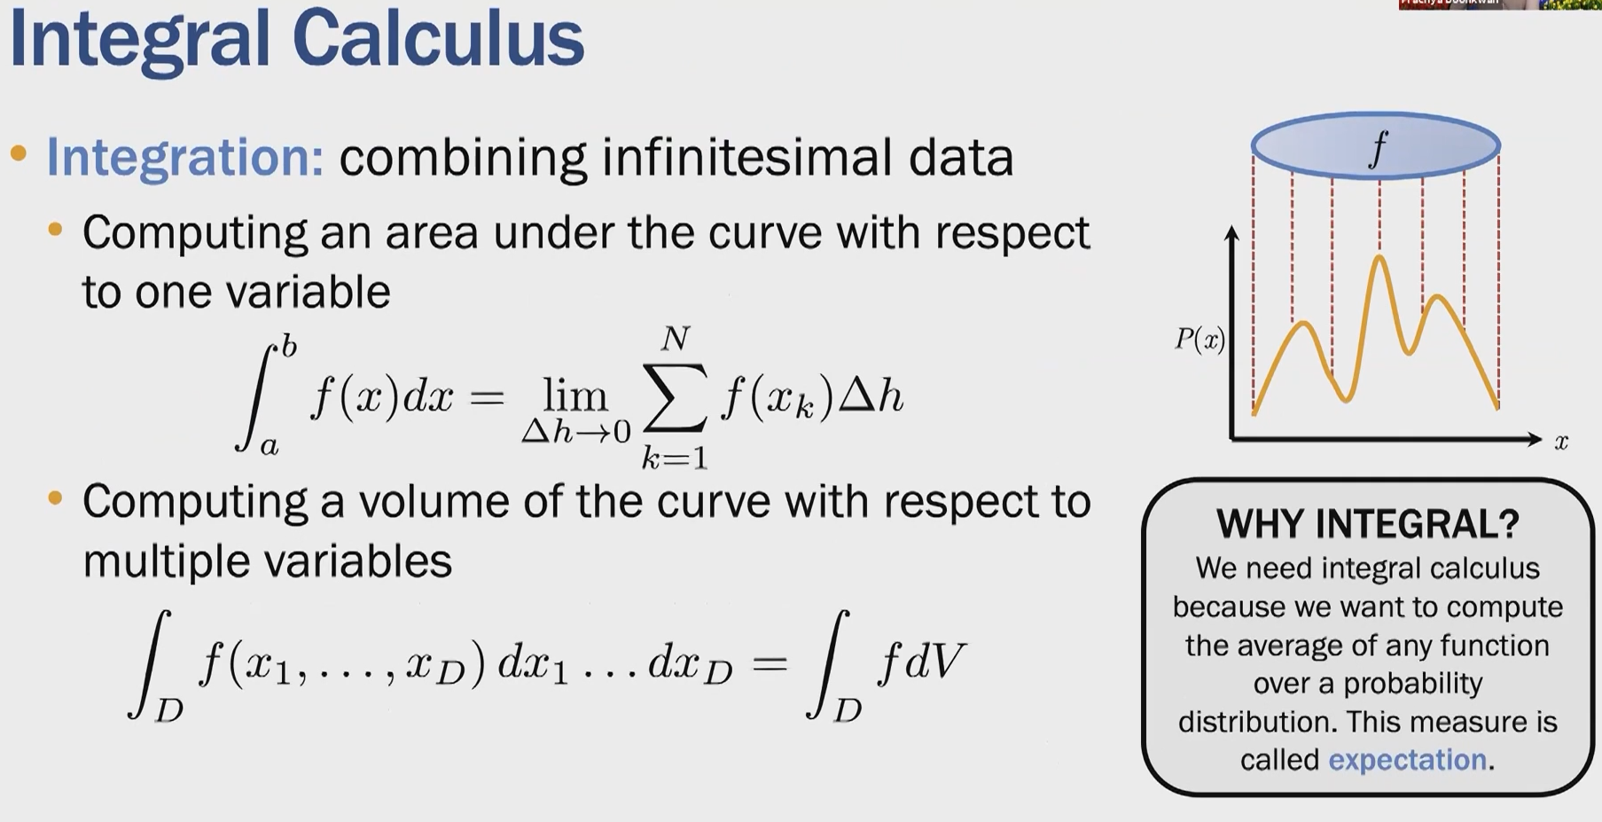

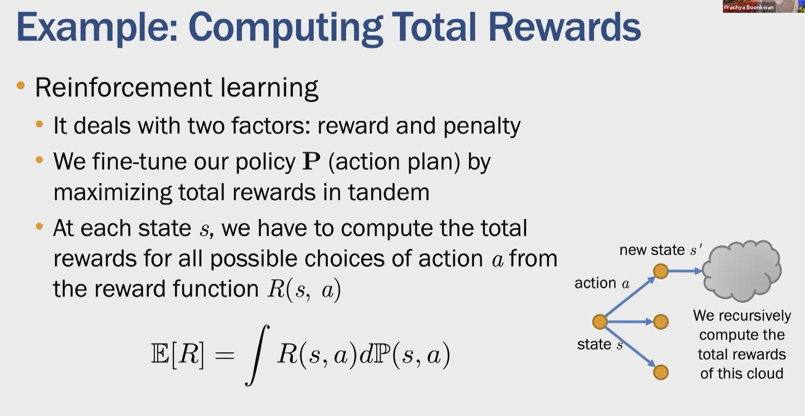

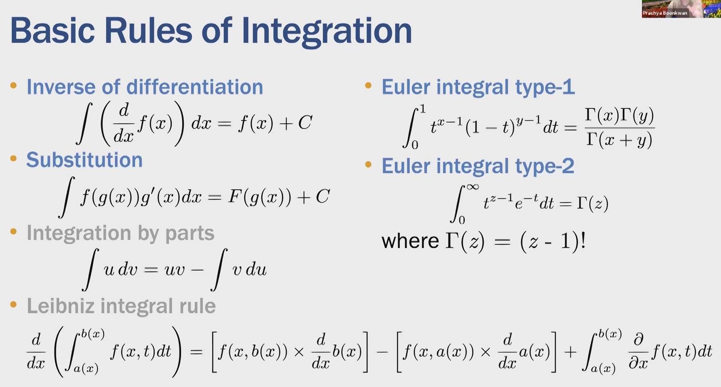

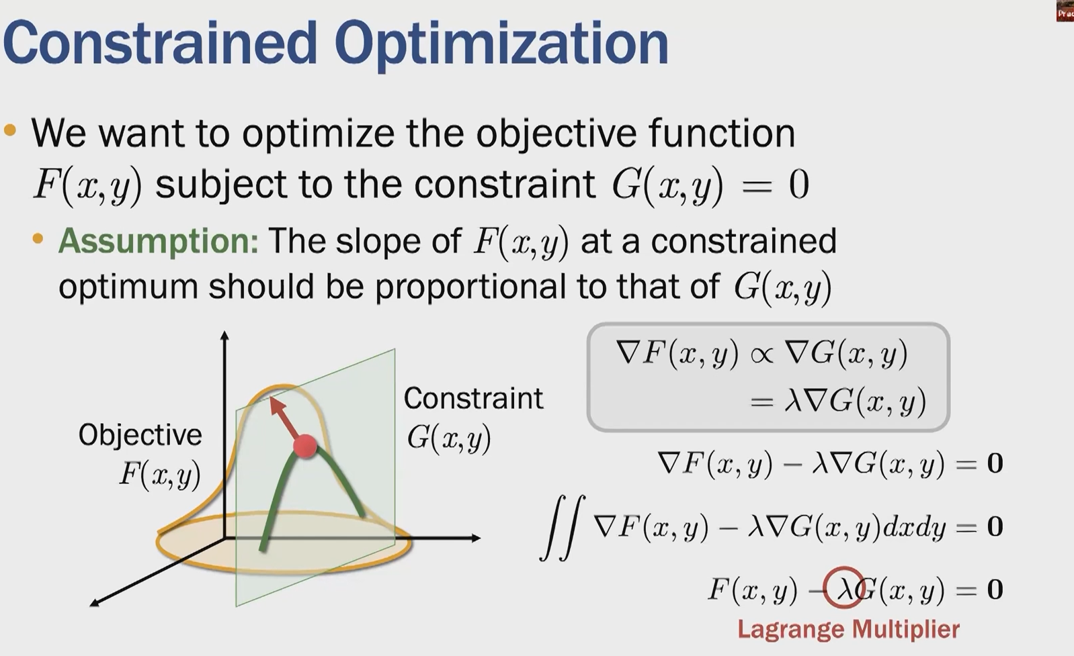

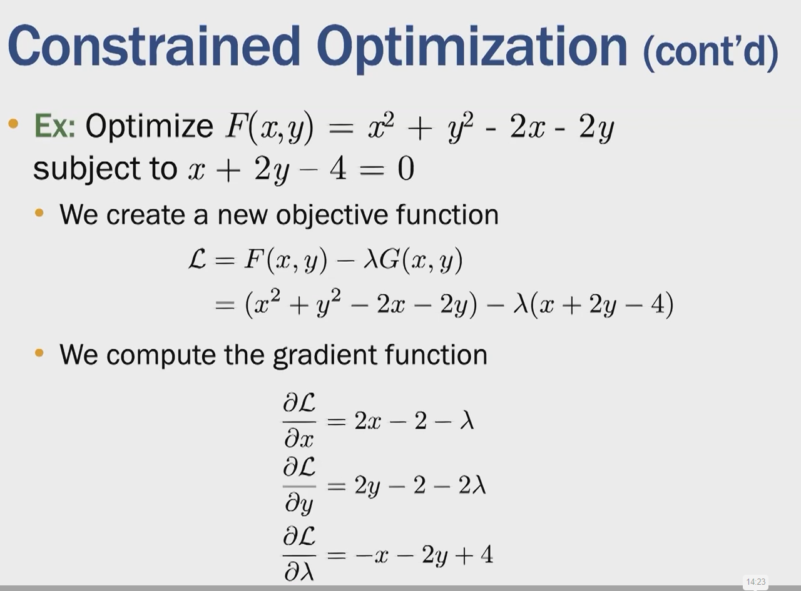

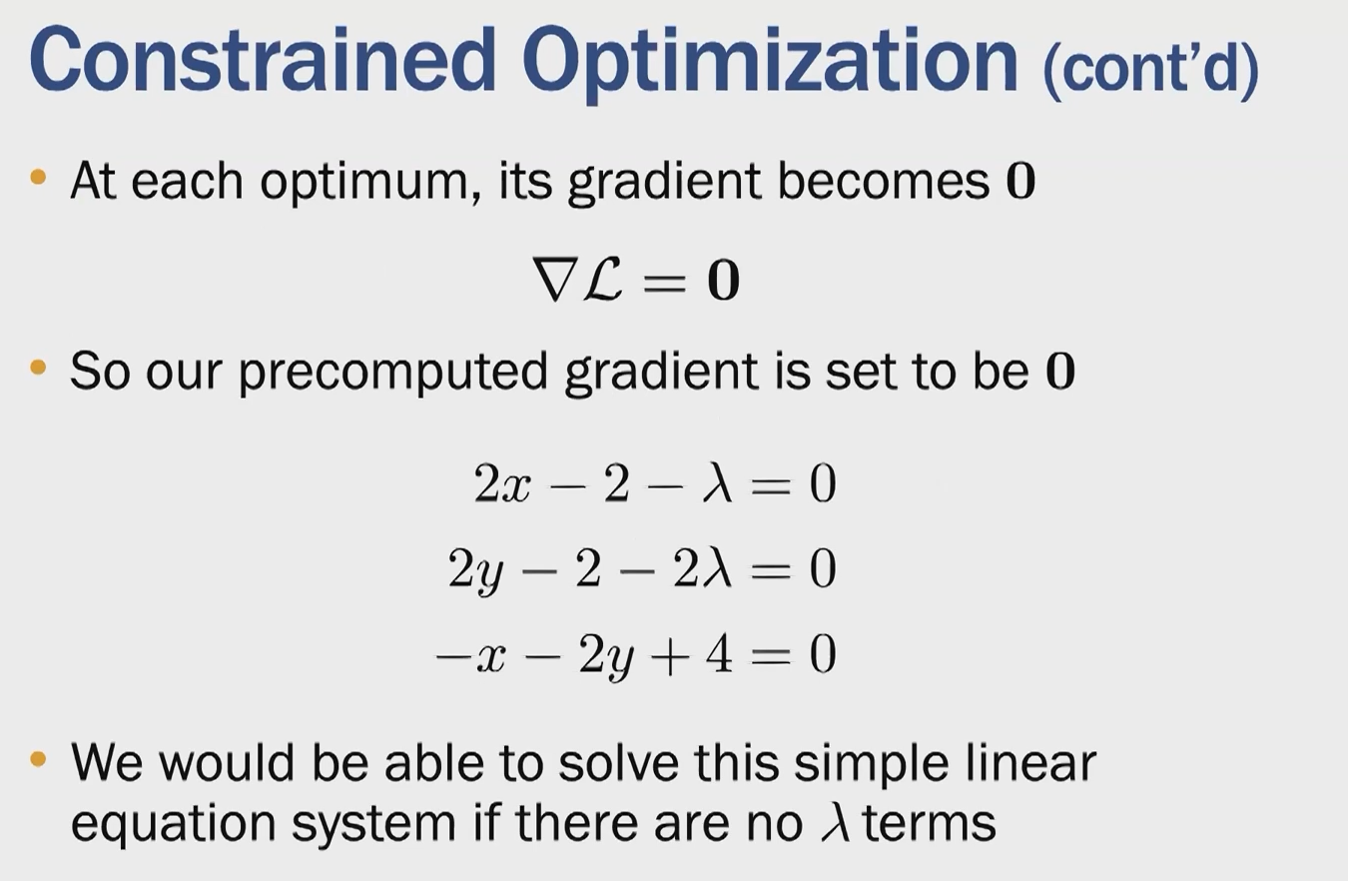

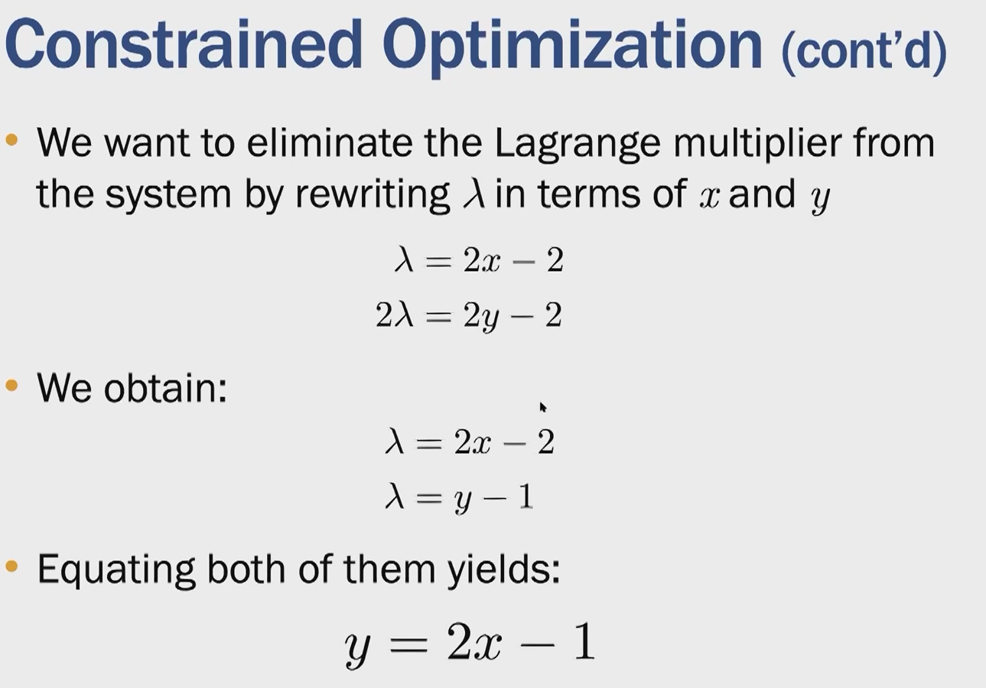

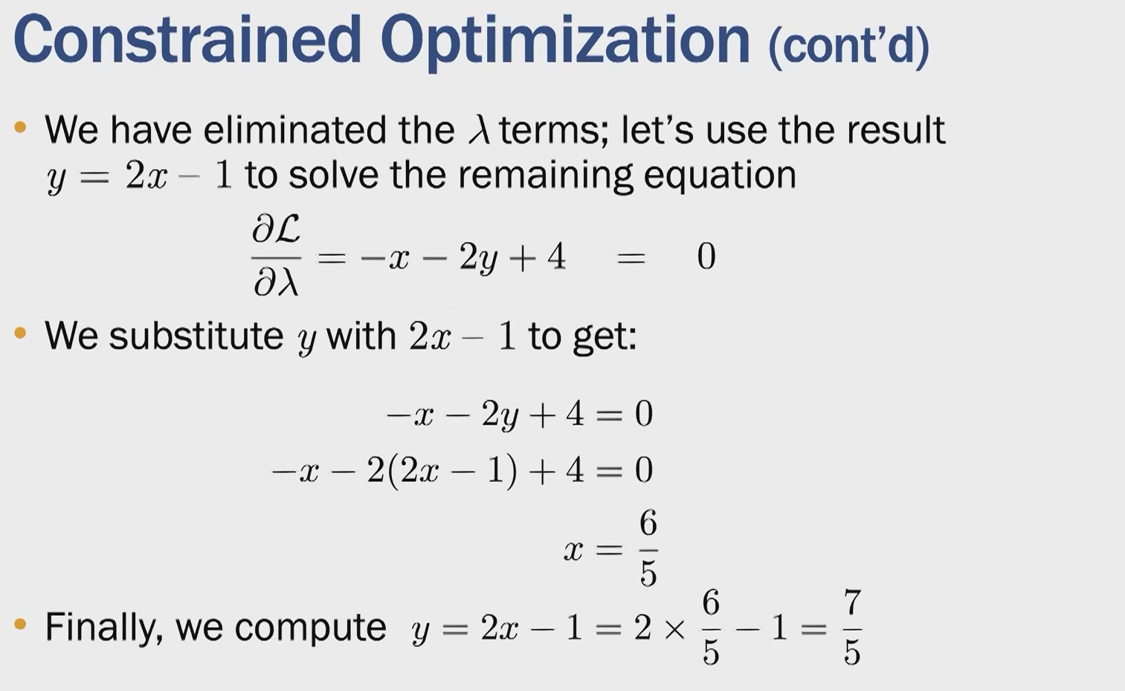

Statistical

